**RESOLUÇÃO DA DIRETORIA COLEGIADA-RDC Nº 2, DE 8 DE JANEIRO DE 2003**

**(Publicada em DOU nº 09, de 13 de janeiro de 2003)**

A Diretoria Colegiada da Agência Nacional de Vigilância Sanitária, ANVISA, no uso das atribuições que lhe são conferidas, de acordo com o art. 111, inciso I, alínea “b”, do Regimento Interno desta Agência, aprovado pela Portaria n.º 593, de 25 de agosto de 2000, republicada no DOU de 22 de dezembro de 2000, em reunião realizada em 18 de dezembro de 2002,

considerando o disposto na Lei n.º 6.259, de 30 de outubro de 1975;

considerando o disposto na Lei n.º 6.360, de 23 de setembro de 1976;

considerando o disposto na Lei n.º 6.437, de 20 de agosto de 1977;

considerando o disposto na Lei n.º 6.815, de 19 de agosto de 1980;

considerando o disposto na Lei n.º 7565, de 19 de dezembro de 1986;

considerando o disposto na Lei n.º 8.080, de 19 de setembro de 1990;

considerando o disposto na Lei n.º 9.782, de 26 de janeiro de 1999;

considerando o disposto no Decreto-Lei n.º 5.181, de 11 de janeiro de 1943;

considerando o disposto no Decreto-Lei n.º 986, de 21 de outubro de 1969;

considerando o disposto no Decreto n.º 87, de 15 de abril de 1991;

considerando o disposto no Decreto n.º 1.413, de 7 de março de 1995;

considerando o disposto na Portaria GM/MS n.º 1.469, de 29 de dezembro de 2000;

considerando o disposto na Portaria GM/MS n.º 1.986, de 25 de outubro de 2001;

considerando o disposto na Portaria GM/MS n.º 1.943, de 18 de outubro de 2001;

considerando o disposto na Portaria GM/MS n.º 1.477, de 20 de agosto de 2002;

considerando a Portaria 708, de 26 de dezembro de 2002;

considerando as recomendações do Regulamento Sanitário Internacional e demais acordos internacionais afetos ao tema dos quais o Brasil é signatário;

considerando a necessidade de definir responsabilidades a empresa de transporte aéreo de viajantes e ou de cargas, que efetue pouso ou decolagem no território nacional, referente às exigências relacionadas às condições sanitárias das aeronaves;

considerando a necessidade de definir responsabilidades à administração aeroportuária, à empresa de transporte aéreo, seus concessionários e permissionários, ao responsável direto pela aeronave particular, e a seus respectivos comandantes, quanto às exigências sanitárias relacionadas ao viajante;

considerando a necessidade de definir responsabilidades à empresa prestadora e ou produtora de bens e serviços que opere na área aeroportuária conforme sua natureza e finalidade;

considerando a necessidade de definir responsabilidades à administração aeroportuária, terminal de táxi aéreo e aeronave de pequeno porte, terminal alfandegado, operador aeroportuário e arrendatário de instalações aeroportuárias, quanto às exigências sanitárias relacionadas à infra-estrutura aeroportuária;

considerando a necessidade de definir responsabilidades e estabelecer procedimentos à administração de aeroporto doméstico e internacional, e à empresa de transporte aéreo de viajantes e ou cargas, para evitar a introdução e propagação de doenças no interesse da saúde pública e de vetores transmissores;

Adota a seguinte Resolução e eu, Diretor Presidente-Substituto determino a sua publicação.

Art. 1º Aprovar o Regulamento Técnico, para fiscalização e controle sanitário em aeroportos e aeronaves, anexo a esta Resolução.

Art. 2º As alterações do Regulamento Técnico, anexo a esta Resolução, deverão ser aprovadas pela Diretoria Colegiada da Agência Nacional de Vigilância Sanitária, ficando condicionadas à publicação em DOU.

Art. 3º A inobservância ou desobediência ao disposto na presente Resolução e em seus anexos configura infração de natureza sanitária de acordo com o disposto na Lei nº 6.437, de 20 de agosto de 1977, sujeitando-se o infrator às penalidades previstas no diploma legal específico.

Art. 4º Esta Resolução entra em vigor na data de 1º de março de 2003, ficando revogadas as disposições constantes nas Portarias MS/SVS nº 14, de 02/03/95; nº 111 de 18/11/93 e nº 113 de 22/11/93.

CLÁUDIO MAIEROVITCH PESSANHA HENRIQUE

**REGULAMENTO TÉCNICO PARA FISCALIZAÇÃO E CONTROLE SANITÁRIO EM**

**AEROPORTOS E AERONAVES**

**CAPÍTULO I**

**DAS DEFINIÇÕES**

Art. 1º Para efeito deste Regulamento considera-se:

I - Aeroporto: é o aeródromo público, dotado de instalações e facilidades para apoio às operações de aeronaves, embarque e desembarque de viajantes e ou cargas;

II - Aeroporto Doméstico: é todo aeroporto designado pelas autoridades competentes, como um aeroporto de entrada e saída de tráfego aéreo nacional;

III - Aeroporto Internacional: é aquele pertencente ao país em cujo território está situado um ponto de entrada ou saída para o tráfego aéreo internacional, onde são satisfeitas as formalidades aduaneiras, de imigração, de saúde pública e controle zôo e fitossanitário e demais formalidades análogas;

IV - Aeroporto de Controle Sanitário: é o aeroporto doméstico e ou internacional, estratégico do ponto de vista epidemiológico e geográfico, localizado no território nacional, onde é exercida a vigilância sanitária;

V - Aeronave: é todo aparelho manobrável em vôo, que possa sustentar-se e circular no espaço aéreo, mediante reações aerodinâmicas, apto a transportar pessoas e ou cargas;

VI - Água Potável: água para consumo humano cujos parâmetros microbiológicos, físicos, químicos e radioativos atendam ao padrão de potabilidade e que não ofereça riscos à saúde;

VII - Animais Sinantrópicos: são aqueles que vivem junto ao homem, a despeito da vontade deste, que podem transmitir doenças ou causar agravos à saúde humana, como: rato, barata, mosca, mosquito, pulga, formiga e etc.

VIII - Anotação de Responsabilidade Técnica – ART: registro, pelo responsável técnico habilitado, referente à execução dos procedimentos estabelecido no Plano de Manutenção, Operação e Controle – PMOC – de sistemas de climatização e em outros sistemas e obras previstas em legislação pertinente;

IX - Área Endêmica: é área geográfica reconhecidamente de transmissão de uma determinada doença.

X - Área Indene: é área geográfica reconhecidamente sem transmissão de uma determinada doença;

XI - Área Infectada; área delimitada com fundamentos em princípios epidemiológicos, pela administração sanitária que notifica a presença em seu país de uma determinada doença, não coincidindo, necessariamente, com a demarcação administrativa, senão que é parte do território que se presta à transmissão de doenças por razão de suas características de densidade e mobilidade populacional, pela possível intervenção de vetores e reservatórios animais ou por ambas as causas, que se presta à transmissão da doença;

XII - Área Remota: é área definida pela administração aeroportuária para fins de estacionamento de aeronaves que necessitam, dentre outros, de atendimento especial técnico ou de natureza sanitária;

XIII - Armazenamento: é o conjunto de atividades e requisitos para se obter uma correta conservação de insumos, matéria-prima e de produtos acabados;

XIV - Autoridade Sanitária: é autoridade que tem diretamente a seu cargo, em sua demarcação territorial, a aplicação das medidas sanitárias apropriadas, de acordo com as Leis e Regulamentos vigentes no território nacional, em tratados e em outros atos internacionais dos quais o Brasil é signatário;

XV - Boas Práticas: são os procedimentos para garantir a qualidade sanitária de um produto e ou serviço, cuja eficácia e efetividade devem ser avaliadas por meio de inspeção e ou investigação;

XVI - Caso Suspeito: é a pessoa cuja história clínica, sintomas e possível exposição a uma fonte de infecção sugerem que possa estar ou vir a desenvolver alguma doença infecciosa;

XVII - Certificado Internacional de Vacinação Válido: é aquele que foi expedido em conformidade com as regras e o modelo definido no Regulamento Sanitário Internacional;

XVIII - Comissaria: é o estabelecimento que tem como finalidade principal à produção, acondicionamento, armazenamento e transporte de alimentos destinados à alimentação a bordo de aeronaves;

XIX - Condições Higiênico-Sanitárias Satisfatórias: são aquelas em que, após a análise documental e ou o término de uma inspeção sanitária não se tenham verificado fator de risco que possa produzir agravos à saúde individual ou coletiva;

XX - Contaminação: é o ato ou o momento em que uma pessoa ou um objeto se converte em veículo mecânico de disseminação de um determinado agente patogênico;

XXI - Contaminação Cruzada: é a transferência da contaminação de uma área ou de um produto para áreas ou produtos anteriormente não contaminados (essa contaminação se dá de um modo indireto, por meio de superfícies de contato, mãos, utensílios, equipamentos, etc.);

XXII - Contato: é a pessoa ou o animal que mantém ou manteve uma relação suficiente com uma pessoa ou animal infectado, ou com um ambiente contaminado, de forma tal que criou a oportunidade de contrair um agente etiológico;

XXIII - Descontaminação: é o processo de eliminação total ou parcial da carga microbiana de artigos e superfícies, tornando-os aptos para o manuseio seguro.

XXIV - Desinfecção: é um processo de destruição de microorganismos patogênicos, na forma vegetativa, presente em superfícies inertes, mediante aplicação de agentes físicos e químicos;

XXV - Desinfestação: é qualquer processo físico ou químico por meio do qual se destroem ou eliminam animais sinantrópicos, causadores de doenças, que se encontram no corpo de uma pessoa, na roupa, no ambiente ou em animais domésticos;

XXVI - Desinsetização: é a operação praticada para controlar ou eliminar insetos em todas as suas formas evolutivas;

XXVII - Desratização: é o conjunto de medidas empregadas para eliminar roedores, por métodos mecânicos, biológicos ou químicos;

XXVIII - Disposição Final: são processos e procedimentos que visam ao lançamento final dos resíduos, sem causar potencial contaminação do meio ambiente e provável dano à saúde pública;

XXIX - Doença Emergente: é aquela que ou aparece e ou se diagnostica pela primeira vez ou cuja incidência tenha aumentado nos últimos dois decênios e tendem a incrementar-se no futuro;

XXX - Doença Transmissível de Interesse de Saúde Pública: é a doença, objeto de regulamentação sanitária e definida pela Organização Mundial da Saúde, causada por um agente infeccioso específico, ou pela toxina por ele produzida, por meio da transmissão desse agente, ou, ainda, de seu produto tóxico, a partir de uma pessoa ou animal infectado, ou ainda, de um reservatório para um hospedeiro suscetível, seja direta ou indiretamente intermediada por um vetor ou ambiente;

XXXI - Doença de Notificação Compulsória: é aquela cuja comunicação é obrigatória à autoridade sanitária, definida em ato legal pelo Ministério da Saúde;

XXXII - Efluente Sanitário: é o líquido resultante de águas servidas e dejetos oriundos das aeronaves e do terminal de passageiros e que foram submetidos a tratamento primário, apresenta certa turbidez, odor característico do meio séptico e certo grau de contaminação, sendo necessário monitoramento para o seu lançamento no meio ambiente.

XXXIII - Endemia: é a presença contínua de uma doença ou de um agente infeccioso em uma zona geográfica determinada, podendo também expressar a prevalência usual de uma doença particular em uma zona geográfica;

XXXIV - Epidemia: é a manifestação, em uma coletividade ou região, de um número de casos de alguma doença, que exceda claramente a incidência prevista;

XXXV - Escala de vôo: são os pousos realizados entre a origem e o destino final de uma aeronave;

XXXVI - Fator de Risco: é a variação associada estatisticamente à aparição de uma doença ou de um fenômeno sanitário, distinguindo-se fatores: endógenos, que são próprios de indivíduo; exógenos, que se ligam ao ambiente; predisponentes, que fazem vulnerabilidade ao sujeito; e principiantes, que iniciam o fenômeno patológico;

XXXVII - *Galley*: compartimento de uma aeronave onde são acondicionados, armazenados e manipulados os alimentos que serão servidos a bordo, bem como os equipamentos e utensílios necessários para tal fim, e onde ocorre a segregação, o acondicionamento e ou o armazenamento dos resíduos resultantes das operações de alimentação a bordo;

XXXVIII - Inspeção Sanitária: é a investigação no local da existência, ou não, de fatores de risco sanitário, que poderão produzir agravo à saúde individual ou coletiva, incluindo-se nesta a verificação de documentos;

XXXIX - Limpeza: consiste na remoção de sujidade visível dos artigos por meio da ação mecânica, e no estado de asseio dos artigos e de superfícies, reduzindo a população microbiana no ambiente, mediante a aplicação de processos químico, mecânico ou térmico, num determinado período de tempo;

XL - Plano de Gerenciamento de Resíduos Sólidos - PGRS: é o instrumento que define o conjunto de informações e estratégias integradas de gestão, destinados a normatizar os procedimentos operacionais de gerenciamento de resíduos sólidos, contemplando os aspectos referentes à geração, à segregação, ao acondicionamento, à identificação, à coleta, ao transporte, ao armazenamento, ao tratamento e à disposição final em conformidade com a legislação sanitária e ambiental;

XLI - Plano de Manutenção, Operação e Controle – PMOC; é o plano adotado para o sistema de climatização, o qual deve conter a identificação do estabelecimento que possui ambientes climatizados, a descrição das atividades a serem desenvolvidas, a periodicidade das mesmas, as recomendações a serem adotadas em situações de falha do equipamento e de emergência, para garantia de segurança do sistema de climatização;

XLII - Representante Legal: é a pessoa física ou jurídica investida de poderes legais para praticar atos, em nome do responsável direto, preposta de gerir ou administrar seus negócios no aeroporto de controle sanitário, constituindo seu agente ou consignatário;

XLIII – Resíduos: são materiais e substâncias resultantes do ciclo de produção e consumo, aos quais se deve proceder à coleta, ao tratamento e à disposição final, com a finalidade de reduzir os riscos sanitários e ambientais que implicam a sua permanência no ambiente;

XLIV - Resíduos Sólidos: são resíduos em estado sólido, incluindo-se as substâncias lodosas, resultantes dos processos de tratamento de efluentes líquidos e os gerados pelos equipamentos em instalações destinados ao controle da poluição, excluindo-se os excrementos humanos;

XLV - Responsável Técnico: é o profissional legalmente habilitado, com inscrição em autarquia profissional, responsável pelo estabelecimento e ou pela tecnologia do produto final;

XLVI - Saneantes Domissanitários: são substâncias ou preparações destinadas a higienização, desinfecção ou desinfestação domiciliar, em ambientes coletivos e ou públicos, em lugares de uso comum e no tratamento da água;

XLVII - Sobras: são alimentos não-perecíveis, servidos ou não a bordo, que se apresentam próprios para o consumo, que sejam conservados de acordo com as orientações da rotulagem e que mantenham as suas características sensoriais;

XLVIII - Terminal de Passageiros: é o conjunto de áreas cobertas e descobertas do aeroporto, especificamente delimitadas para atendimento, embarque, desembarque e liberação do usuário do transporte aéreo;

XLIX - Trânsito Internacional: é aquele em que a aeronave realiza seu deslocamento para o território nacional, a partir de aeroportos instalados no exterior e vice-versa;

L - Trânsito Nacional: é aquele em que a aeronave realiza seu deslocamento entre aeroportos instalados em território nacional;

LI - Tripulante: é toda pessoa que está em serviço de aeronave, durante o percurso de uma viagem comercial ou militar;

LII - Tratamento Alternativo: é o tratamento do material existente no tanque coletor de dejetos e águas servidas das aeronaves em reservatório especial ou no próprio veículo coletor, conforme orientações e produtos dispostos no Plano de Limpeza e Desinfecção (PLD), Anexo III, quadro VIII;

LIII - Unidade de Tratamento de Dejetos e Águas Residuárias: é a instalação destinada a receber e tratar os dejetos e águas residuárias oriundas de aeronaves e ou do terminal de passageiros;

LIV - Vetor: é um animal sinantrópico que transfere um agente infeccioso da fonte de infecção para um hospedeiro suscetível;

LV - Viajante: compreende os passageiros e tripulantes em viagem em uma aeronave;

LVI - Vôo: significa o intervalo de tempo que transcorre desde que são fechadas as portas de uma aeronave, antes da decolagem, até que sejam abertas na chegada.

**CAPÍTULO II**

**DOCUMENTAÇÃO SANITÁRIA**

Art. 2º Para o cumprimento do disposto neste Regulamento ficam instituídos:

ANEXO – I Relação de Medicamentos e Produtos para a Saúde a Bordo – Conjunto Médico de Emergência

ANEXO – II Quadro de Controle do Cloro Residual, pH e Turbidez da Água Potável

ANEXO – III Plano de Limpeza e Desinfecção – PLD

ANEXO – IV Termo de Inspeção Sanitária de Aeronaves

ANEXO – V Termo de Inspeção Sanitária para Veículos dos Serviços Auxiliares de Transporte Aéreos

ANEXO – VI Lista Dos Aeroportos De Controle Sanitário E Respectivos Postos Da Anvisa

**CAPÍTULO III**

**AERONAVE E SERVIÇOS AUXILIARES DE TRANSPORTE AÉREO**

**Seção I**

**Trânsito de aeronave no território nacional**

Art. 3º A aeronave em trânsito no território nacional estará sujeita à Inspeção Sanitária, cabendo a empresa aérea, concessionário, permissionário ou responsável legal, atender a legislação sanitária pertinente.

Art. 4º O responsável pela empresa que operar transporte aéreo internacional deverá, com antecedência mínima de uma hora, fornecer por escrito à autoridade sanitária, nos aeroportos de escala e de destino, além do nome da empresa, número do vôo, matrícula da aeronave, os seguintes dados:

I - na chegada: rota e número de tripulantes e passageiros para desembarque e em trânsito;

II - na partida: rota e número de tripulantes e passageiros para embarque e em trânsito.

**Seção II**

**Água potável**

**Subseção I**

**Sistema de Abastecimento de Água Potável de Aeronave**

Art. 5º Será de responsabilidade da empresa aérea que opere o transporte de passageiros e ou de cargas no território nacional, bem como do proprietário de aeronave particular, pessoa física ou jurídica, garantir a oferta de água para consumo humano, em conformidade com o padrão de potabilidade da água, de acordo com a legislação sanitária pertinente.

Parágrafo único. Caberá ao comandante de aeronave estrangeira, em trânsito no território nacional, apresentar à autoridade sanitária em exercício no aeroporto, quando solicitado, o registro dos procedimentos utilizados na limpeza, desinfecção e controle da potabilidade da água do sistema de reservação.

Art. 6º Será de responsabilidade da empresa aérea nacional manter o sistema de reservação de água da aeronave para consumo humano, em condições operacionais e higiênico-sanitárias satisfatórias, submeter ao processo de limpeza e a desinfecção num intervalo máximo de 90 (noventa) dias e dispor a bordo registros de informações referentes aos dois últimos procedimentos de limpeza e desinfecção.

Parágrafo único. Além dos procedimentos previstos no *caput* deste artigo, serão obrigatórias a limpeza e desinfecção do sistema de reservação da água potável da aeronave, sempre que ocorrer suspeita de contaminação da água ofertada a bordo, conforme Plano de limpeza e Desinfecção (PLD) Anexo III, Quadro V.

**Subseção II**

**Veículo de Abastecimento de Água Potável**

**(Revogada pela Resolução – RDC nº 91 de 30 de junho de 2016)**

~~Art. 7º Será de responsabilidade da empresa de serviços auxiliares de transporte aéreo manter o padrão de potabilidade da água no veículo de abastecimento, em conformidade com o ANEXO II.~~

~~Art. 8º A Planilha de Controle de Limpeza e Desinfecção do Sistema de Água Potável do Veículo de Abastecimento da Aeronave, Anexo III, Quadro XIV, deverá estar disponível a bordo do veículo ou equipamento, com informações referentes aos 2 (dois) últimos procedimentos.~~

~~§ 1º O veículo ou equipamento de abastecimento de água potável deverá realizar, rotineiramente, os processos de limpeza e desinfecção, no prazo máximo de noventa dias, conforme Plano de limpeza e Desinfecção (PLD) Anexo III - Quadro VI.~~

~~§ 2º O procedimento rotineiro de que trata o parágrafo anterior deverá ser comunicado com quarenta e oito horas de antecedência à autoridade sanitária em exercício no aeroporto, que acompanhará o processo de limpeza e desinfecção e emitirá o visto na Planilha de Controle de Limpeza e Desinfecção do Sistema de Água Potável do Veículo de Abastecimento de Aeronave.~~

~~§ 3º Na ocorrência de suspeita de contaminação, a autoridade sanitária em exercício no aeroporto, deve ser comunicada imediatamente.~~

~~Art. 9º O responsável pelo veículo ou equipamento de abastecimento de água potável deverá:~~

~~I - garantir o uso exclusivo do veículo ou equipamento para esse fim;~~

~~II - abastecê-lo em ponto de oferta instalado na área aeroportuária, destinado exclusivamente a essa finalidade, em aeroportos onde exista a demanda do serviço;~~

~~III - estacionar em locais protegidos e afastados de fontes de contaminação de natureza biológica, física ou química;~~

~~IV - dispor de produtos e corrigir, se necessário, o teor de cloro residual livre;~~

~~V - manter de forma visível a inscrição “ÁGUA POTÁVEL”;~~

~~VI - manter os equipamentos em condições operacionais e higiênico-sanitárias satisfatórias;~~

~~VII - manter o mangote, utilizado na operação de abastecimento do veículo ou equipamento de água potável, em boas condições operacionais, devendo ao término da operação de abastecimento esgotar a água do seu interior, vedar sua extremidade com tampa de proteção e armazená-lo em local seco, limpo, arejado e protegido.~~

**Seção III**

**Alimentos**

**Subseção I**

**Transporte de Alimentos**

Art. 10 A empresa prestadora de serviços, responsável pelo transporte dos alimentos a serem servidos a bordo, deverá adotar as Boas Práticas para o Transporte de Alimentos, previstas na legislação sanitária pertinente, de modo a garantir a sua segurança e impedir a contaminação e deterioração dos produtos.

Art. 11 No veículo transportador deverão estar disponíveis informações referentes ao horário e à temperatura dos alimentos à saída da comissária, à previsão de chegada do vôo e hora do abastecimento de bordo.

Parágrafo único. A empresa transportadora de alimentos deverá possuir meios de controle que permitam manter os alimentos sob temperatura de segurança, de acordo com as especificações do fabricante ou produtores.

Art. 12 O veículo transportador de alimentos deverá estar de acordo com as seguintes exigências sanitárias:

I - ter o espaço interior constituído de material atóxico e resistente que permita a conservação, limpeza, desinfecção e desinfestação;

II - quando da necessidade de transportar materiais de leitura, fones de ouvido, mantas, travesseiros e outros itens destinados ao serviço de bordo, estes, obrigatoriamente, devem estar acondicionados em embalagens impermeáveis e resistentes, de forma a impedir a contaminação dos alimentos;

III - dispor os alimentos, as embalagens e os recipientes afastados do contato direto com o piso do veículo;

IV - possuir, no seu interior, áreas visualmente separadas e identificadas para os alimentos destinados ao abastecimento de bordo e para os resíduos alimentares retirados da aeronave, mantendo fluxos distintos para a entrada e saída de produtos;

V - estar provido de estrados e prateleiras constituídos de material resistente, impermeável e liso, de forma a facilitar a limpeza;

VI - garantir que os materiais utilizados para proteção e fixação das provisões de bordo não constituam fontes de contaminação ou dano para os alimentos;

VII - possuir cabine do condutor isolada da parte que contém os alimentos;

VIII - trafegar com os compartimentos, destinados ao acondicionamento dos alimentos, fechados.

Art. 13 Serão proibidas a manipulação de alimentos, segregação de resíduos alimentares e utensílios utilizados no serviço de bordo, no interior do veículo transportador de alimentos.

Art. 14 Os produtos, métodos e técnicas utilizados na limpeza, desinfecção e descontaminação do veículo transportador de alimentos, deverão estar de acordo com PLD, Anexo III – Quadro VII.

**Subseção II**

**Alimentos Ofertados a Bordo**

Art. 15 A empresa aérea deverá manter as condições de segurança e qualidade dos alimentos ofertados para consumo a bordo.

Art. 16 A empresa aérea deverá comunicar à autoridade sanitária em exercício no aeroporto, na primeira escala de vôo ou destino final, ocorrências relacionadas à qualidade e segurança dos alimentos e suspeitas de doenças passíveis de transmissão por alimentos.

Art. 17 Os compartimentos e equipamentos fixos da *galley* deverão estar em condições higiênico-sanitárias satisfatórias e serem utilizados para a manipulação de alimentos, guarda de equipamentos, utensílios e produtos destinados ao serviço de bordo.

Art. 18 Caberá à empresa prestadora de serviços, responsável pelo abastecimento de alimentos, garantir a segurança e qualidade dos produtos durante o abastecimento.

Art. 19 Os alimentos produzidos para consumo a bordo, deverão apresentar-se embalados e com a seguinte identificação:

I - Razão SocialII - CNPJ do fabricanteIII - Data de fabricaçãoIV - Data de validade

Art. 20 O abastecimento de alimentos a serem servidos a bordo, somente poderá ocorrer após a total retirada de resíduos alimentares, demais resíduos, e atendidas, previamente, as exigências de limpeza dos compartimentos da *galley*, conforme PLD, Anexo III, Quadro II.

Art. 21 Durante o abastecimento, qualquer situação de perda da segurança alimentar, implicará a substituição dos alimentos.

§ 1º Configurar-se-á perda de segurança alimentar, para efeito deste artigo, quando ocorrer:

I - violação da embalagem;II - falha operacional que possa comprometer a qualidade dos alimentos;III - contaminação física, química ou biológica;IV - critérios de tempo e temperatura em desacordo com as informações do fabricante ou produtor;

V - características e dados do produto em desacordo com as informações do fabricante ou produtor.

§ 2º Para efeito da segurança e qualidade dos alimentos, deve ser observado o disposto na legislação pertinente.

**Seção IV**

**Resíduos sólidos de bordo**

**(Revogada pela Resolução – RDC nº 56, de 06 de agosto de 2008)**

~~Art. 22 Será de responsabilidade da empresa aérea, do proprietário de aeronave e do prestador de serviços, submeter os resíduos sólidos produzidos a bordo de aeronave, quando em escala de vôo ou destino final, a procedimentos de coleta, identificação, acondicionamento, armazenamento e transporte, de acordo com o Plano de Gerenciamento de Resíduos Sólidos (PGRS), aprovado para o aeroporto.~~

~~§ 1º As especificações dos recipientes destinados ao acondicionamento dos resíduos deverão atender o padrão definido quanto à classe, à matéria-prima, às dimensões e aos dispositivos de fechamento de acordo com as especificações estabelecidas pelas Normas Técnicas Regulamentares pertinentes.~~

~~§ 2º Os resíduos alimentares de bordo deverão ser submetidos, na comissaria ou em centro de triagem no aeroporto, ao acondicionamento em recipientes adequados e, quando em processo de compactação, em equipamento destinado a essa finalidade, para posterior disposição final.~~

~~§ 3º A segregação, acondicionamento e encaminhamento à disposição final de copos plásticos, latas de alumínio, vidros e demais embalagens, deverão atender ao disposto no PGRS do aeroporto.~~

~~§ 4º O profissional ocupacionalmente exposto às operações de que trata esta seção deverá utilizar os Equipamentos de Proteção Individual (EPI) em conformidade com PLD, Anexo III Quadro XVI.~~

~~Art. 23 Os resíduos infectantes deverão ser acondicionados em recipientes ou sacos plásticos de acordo com as especificações estabelecidas pelas Normas Técnicas Regulamentares pertinentes e ao disposto no PGRS do aeroporto.~~

~~§ 1º Serão considerados resíduos potencialmente infectantes, os resíduos gerados:~~

~~I - em aeronave de trânsito nacional ou internacional, procedente de áreas endêmicas de doenças transmissíveis de interesse da saúde pública, ou outra considerada emergente, conforme definição da autoridade de saúde pública competente;~~

~~II - em aeronave com anormalidade clínica ou óbito a bordo, onde ocorrer o derrame de fluídos, secreções e ou excreções orgânicas;~~

~~III - por procedimentos de limpeza, desinfecção e descontaminação de superfícies internas da aeronave em trânsito no território nacional procedente de área endêmica de doenças de interesse da saúde pública, ou com anormalidades clínicas e ou óbito a bordo;~~

~~IV - por procedimentos de limpeza e descontaminação nos travesseiros e mantas expostos a secreções, excreções e ou outros fluidos orgânicos;~~

~~V - por procedimentos de limpeza e desinfecção dos sanitários de bordo.~~

~~§ 2º Os resíduos gerados em aeronave que opere o transporte específico ou ocasional de doentes, deverão obedecer ao disposto para o Gerenciamento de Resíduos dos Serviços de Saúde, conforme normas regulamentares pertinentes, no que couber.~~

~~Art. 24 Os resíduos sólidos, constituídos por protetores descartáveis, jornais e revistas, disponibilizadas para leitura de bordo, quando previamente segregados a bordo, dos demais resíduos, deverão ser acondicionados e encaminhados em conformidade com o Plano de Gerenciamento de Resíduos Sólidos, do aeroporto.~~

**Seção V**

**Sistema de esgotamento sanitário e águas residuárias de aeronave**

Art. 25 A Empresa de Serviços Auxiliares de Transporte Aéreo, responsável pelo esgotamento e transporte de dejetos e águas residuárias de aeronave, deverá garantir as condições operacionais e higiênico-sanitárias satisfatórias nos serviços prestados.

Parágrafo único. A operação de esgotamento do sistema coletor de dejetos e águas residuárias de aeronave deverá ocorrer somente em aeroportos que disponham de equipamentos apropriados e meios seguros para o tratamento e disposição final, exceto em situações emergenciais, quando a autoridade sanitária deverá se pronunciar quanto ao tratamento alternativo.

Art. 26 Na ocorrência de falhas operacionais na Unidade de Tratamento de águas residuárias, instalada no aeroporto, será obrigatória a aplicação de tratamento alternativo, podendo, inclusive, ser utilizado para esse fim o reservatório do veículo de esgotamento de dejetos e águas residuárias de aeronave, conforme PLD, Anexo III, Quadro VIII.

Art. 27 O responsável pelo veículo transportador de dejetos e águas residuárias, deverá dispor a bordo de Planilha de Controle de Tratamento de Dejetos e Águas Residuárias, com informações referentes às operações relacionadas ao Tratamento Alternativo, conforme PLD Anexo III, Quadro XV.

Art. 28 Cabe à Empresa de Serviços Auxiliares de Transporte Aéreo disponibilizar, no veículo de esgotamento de dejetos e águas residuárias, equipamentos e produtos de limpeza, desinfecção e descontaminação, para utilização em casos de derrames, conforme PLD, Anexo III, Quadros VIII e IX.

Parágrafo único. O responsável pelo veículo de esgotamento de dejetos e águas residuárias de aeronave deverá:

a) estacionar em locais afastados de fontes de abastecimento de água potável e de alimentos;

~~b) ser submetido a procedimentos de limpeza e desinfecção de acordo com o PLD, Anexo III, Quadro VIII;~~

b) submeter o veículo a procedimentos de limpeza e desinfecção de acordo com o PLD, Anexo III, Quadro VIII; **(Redação dada pela Resolução –RDC nº 71, de 3 de abril de 2003)**

~~c) dispor de local adequado para guarda de EPI e produtos de limpeza e desinfecção.~~

c) dispor, no veículo, de local adequado para a guarda de EPI e produtos de limpeza e

desinfecção. **(Redação dada pela Resolução –RDC nº 71, de 3 de abril de 2003)**

Art. 29 A Empresa de Serviços Auxiliares de Transporte Aéreo deverá garantir o uso de Equipamentos de Proteção Individual – (EPI), pelos operadores dos veículos de esgotamento de dejetos e águas residuárias, conforme PLD Anexo III – Quadro XVI.

§ 1º Os equipamentos operacionais e EPI, utilizados no esgotamento de dejetos e águas residuárias, deverão ser submetidos aos processos de limpeza e desinfecção, ao final de cada jornada de trabalho ou imediatamente após a ocorrência de derrames, conforme Disposições Gerais, Anexo III.

§ 2º O operador, quando em exercício dos procedimentos de que trata esta seção, não poderá desenvolver, simultaneamente, outra atividade auxiliar de transporte aéreo.

**Seção VI**

**Limpeza, desinfecção e descontaminação de aeronave**

Art. 30 A aeronave que opere transporte de passageiros e ou cargas, quando em procedimentos de escalas de vôo e destino final, deverá ter seus compartimentos submetidos aos procedimentos de limpeza, desinfecção e ou descontaminação, utilizando métodos, técnicas e produtos, conforme PLD, Anexo III.

§ 1º Os equipamentos de limpeza deverão ser submetidos à desinfecção com soluções indicadas, conforme Disposições Gerais do PLD, Anexo III.

§ 2º Em caso de contaminação, os equipamentos utilizados devem ser submetidos a descontaminação imediata, conforme Disposições Gerais do PLD, Anexo III.

Art. 31 Os produtos utilizados na limpeza, desinfecção e descontaminação de superfícies, se fracionados, deverão estar identificados e acondicionados de acordo com a natureza e características do produto.

Parágrafo único. A diluição dos produtos de que trata o *caput* deste artigo, quando de sua necessidade, deverá ser realizada por pessoa treinada e supervisionada por profissional tecnicamente habilitado.

Art. 32 O embarque de passageiros só deverá ocorrer após a remoção de todos os resíduos sólidos e término dos procedimentos de limpeza dos compartimentos da aeronave.

Art. 33 A aeronave, cujos compartimentos tiverem sido expostos à contaminação por sangue, fezes, vômito, urina ou outros fluidos orgânicos, deverá ser submetida, em vôo ou no primeiro aeroporto em que vier a pousar, aos procedimentos de descontaminação de superfícies, conforme PLD, Anexo III.

Art. 34 Os objetos, para uso individual, disponibilizados a bordo, deverão ser substituídos após seu uso e atender as seguintes especificações higiênico-sanitária:

I - os travesseiros deverão ser higienizados, revestidos de material ou película impermeável, providos de fronhas e embalados individualmente.

II - as mantas e os fones de ouvido deverão apresentar-se higienizados e embalados individualmente.

**CAPÍTULO IV**

**VIAJANTES**

**~~Seção I~~**

**~~Anormalidades clínicas e ou óbito a bordo~~**

**(Revogada pela Resolução – RDC nº 80, de 05 de dezembro de 2007)**

**(Revogada pela Resolução – RDC nº 21, de 28 de março de 2008)**

~~Art. 35 O comandante de aeronave em trânsito nacional ou internacional deverá informar, de imediato, à autoridade sanitária em exercício, por intermédio da administração do aeroporto de escala ou de destino, sobre anormalidades clínicas ou óbitos envolvendo viajantes durante o vôo.~~

~~§ 1º Nas informações de que trata o~~ *~~caput~~* ~~deste artigo, deverão constar eventuais condições que favoreçam o surgimento ou a propagação de doenças, tais como:~~

~~I - o desembarque de viajantes em escalas anteriores;~~

~~II - o transporte de viajante passível de ser um caso suspeito, ou um caso confirmado de doença transmissível de interesse da saúde pública;~~

~~III - a contaminação da aeronave por agentes físicos, químicos ou biológicos;~~

~~IV - a presença de vetores na aeronave.~~

~~§ 2º Excepcionalmente, o desembarque ou remoção do viajante enfermo em situação de emergência médica, para a unidade de atendimento, poderá ser efetuado sem a manifestação prévia à autoridade sanitária em exercício no aeroporto, devendo tal fato ser comunicado de imediato.~~

~~Art. 36 Ficará proibido a entrada e saída de pessoas, inclusive de autoridades com jurisdição a bordo, em aeronave procedente de área endêmica com caso suspeito a bordo, sem a prévia liberação da autoridade sanitária.~~

~~Parágrafo único. Excetua-se ao disposto deste artigo, as pessoas consideradas indispensáveis para garantir a operação e segurança da aeronave, as quais deverão solicitar, previamente ao início de suas atividades, orientação da autoridade sanitária quanto aos riscos a que poderão estar expostas, bem como as medidas sanitárias preventivas a serem tomadas.~~

~~Art. 37 A aeronave deverá estacionar em área remota, definida pelas autoridades aeroportuária e sanitária, sempre que ocorrer a bordo:~~

~~I - caso suspeito de doenças transmissíveis de interesse da saúde pública;~~

~~II - caso suspeito de doença classificada como emergente pela Organização Mundial de Saúde (OMS);~~

~~III - quando da ocorrência ou suspeita de contaminação por agentes físicos, químicos ou biológicos de importância epidemiológica.~~

~~§ 1º quando da ocorrência a bordo, de casos de que trata o~~ *~~caput~~* ~~deste artigo, a empresa prestadora de serviços auxiliares de transporte aéreo, deverá atender as medidas definidas pela autoridade sanitária em exercício no aeroporto, conforme o caso.~~

~~§ 2º A liberação da aeronave estará condicionada ao parecer favorável da autoridade sanitária, após adoção das medidas pertinentes.~~

~~Art. 38 A administração aeroportuária deverá dispor de plano operacional para o transporte e atendimento aos viajantes, suspeitos de doenças transmissíveis de interesse da saúde pública ou de contaminação por agentes físicos, químicos ou biológicos.~~

~~Parágrafo único. O plano operacional de que trata este artigo poderá fazer parte do Plano de Emergência Médica do Aeroporto.~~

~~Art. 39 O desembarque do viajante suspeito ou portador de doença, bem como dos viajantes que mantiveram contato, deverá ser comunicado à autoridade sanitária em exercício no aeroporto, para adoção das medidas sanitárias e epidemiológicas, conforme o caso.~~

~~Art. 40 A administração aeroportuária deverá dispor, nos aeroportos de controle sanitário, de área destinada às ações de atenção à saúde do viajante, quando identificados fatores de risco à saúde pública, para adoção das medidas sanitárias e epidemiológicas.~~

**~~Seção II~~**

**~~Conjunto médico de emergência~~**

**(Revogada pela Resolução – RDC nº 80, de 05 de dezembro de 2007)**

**(Revogada pela Resolução – RDC nº 21, de 28 de março de 2008)**

~~Art. 41 Será de responsabilidade da empresa aérea nacional que operar o transporte de passageiros, manter a bordo da aeronave o Conjunto Médico de Emergência, conforme Relação de Medicamentos e Produtos para a Saúde, Anexo I.~~

~~Art. 41 Será de responsabilidade da empresa aérea nacional que operar o transporte público de passageiros, a partir de 30 (trinta) assentos, manter a bordo da aeronave o Conjunto Médico de Emergência, conforme Relação de Medicamentos e Relação de Produtos para a Saúde, Anexo I.~~ **~~(Redação dada pela Resolução –RDC nº 71, de 3 de abril de 2003)~~**

~~Art. 42 O Conjunto Médico de Emergência será objeto de fiscalização pela autoridade sanitária em exercício no aeroporto e deverá obedecer aos seguintes critérios:~~

~~I - guardado em compartimento destinado a este fim;~~

~~II - identificado na parte externa como “CONJUNTO MÉDICO DE EMERGÊNCIA” com o respectivo prazo de validade;~~

~~III - acondicionado em recipiente constituído de material resistente e impermeável;~~

~~IV - fechado e lacrado até a sua utilização;~~

~~V - acompanhado da relação de medicamentos e produtos para a saúde com as respectivas quantidades, prazo de validade, número do registro e número do lote.~~

~~§ 1º O prazo de validade do Conjunto Médico de Emergência será sempre equivalente ao prazo de validade do primeiro produto que se expirar, os demais produtos devem ser substituídos de acordo com a validade e consumo.~~

~~§ 2º O consumo de medicamentos a bordo deverá ser informado à autoridade sanitária no momento da inspeção sanitária da aeronave.~~

~~Art. 43 Os medicamentos e produtos para saúde, disponibilizados a bordo da aeronave nacional, em trânsito no território nacional, deverão atender as exigências constantes na legislação sanitária vigente, no tocante ao registro, rotulagem, responsabilidade técnica e validade dos produtos.~~

**CAPÍTULO V**

**INFRAESTRUTURA AEROPORTUÁRIA**

**Seção I**

**Sistema de abastecimento de água potável**

**(Revogada pela Resolução – RDC nº 91 de 30 de junho de 2016)**

~~Art. 44 A administração do aeroporto, instalado no território nacional deverá estabelecer, implantar, manter e monitorar um programa continuado de controle de qualidade da água potável, do sistema de abastecimento de água para consumo humano;~~

~~Parágrafo único. Os pontos de abastecimento de água potável para aeronaves deverão ser exclusivos para este fim, e, serem mantidos em condições operacionais e higiênico-sanitárias satisfatórias.~~

~~Art. 45 Caberá à administração aeroportuária:~~

~~I - apresentar à autoridade sanitária, mensalmente, laudos de natureza microbiológica, e, trimestralmente, laudos de análises parciais ou totais de natureza físico-química da água potável ofertada no aeroporto, em conformidade com a legislação que dispõe sobre o controle da qualidade da água para consumo humano;~~

~~II - comunicar à autoridade sanitária, com antecedência de quarenta e oito horas, data e hora da coleta de amostra de água potável para análise laboratorial;~~

~~III - comunicar de imediato à autoridade sanitária em exercício no aeroporto, em caso de resultado insatisfatório das análises laboratoriais, de que trata o inciso I deste artigo, para acompanhamento das medidas corretivas, conforme legislação sanitária vigente;~~

~~IV - garantir a existência de padrões de arquitetura e engenharia, conforme normas técnicas regulamentares, nos pontos de captação, tratamento, reservação, distribuição e oferta de água potável, instalados em toda a extensão do aeroporto, de modo a evitar a ocorrência de contaminação;~~

~~V - dispor de projeto atualizado das instalações hidráulicas, incluindo as informações técnicas sobre o sistema de captação, adução, tratamento, reservação, distribuição e oferta de água potável no aeroporto;~~

~~VI - apresentar à autoridade sanitária em exercício no aeroporto, quando solicitado, o Certificado de Limpeza e Desinfecção de Reservatórios da rede de distribuição de água potável, fornecido pela empresa responsável pelo procedimento;~~

~~Art. 46 A autoridade sanitária aprovará, previamente, com base em critérios de demanda de consumo, circulação de pessoas, áreas específicas ou da presença de fatores de risco, os pontos de oferta ou reservatórios de água potável onde deverão ser colhidas amostras a serem encaminhadas à análise laboratorial.~~

~~Art. 47 O sistema de reservação e distribuição de água potável instalado no aeroporto, deverá ser submetido a procedimentos de limpeza e desinfecção no prazo máximo de cento e oitenta dias.~~

~~§ 1º Serão obrigatórias a limpeza e a desinfecção do sistema de que trata este artigo, sempre que houver suspeita de contaminação, e após a realização de obras para reparos.~~

~~§ 2º A empresa responsável pelos procedimentos de limpeza e desinfecção do sistema de reservação e distribuição de água deverá ser licenciada pelo órgão de saúde competente da unidade federada, em que estiver instalado o aeroporto e possuir Autorização de Funcionamento, concedida pela ANVISA.~~

~~Art. 48 O teor de cloro residual livre, pH e turbidez da água ofertada no aeroporto, deverão atender ao disposto no Quadro de Controle do Cloro Residual, pH e Turbidez da água potável, Anexo II.~~

**Seção II**

**Sistema de esgotamento sanitário e águas residuárias**

Art. 49 A administração aeroportuária deverá garantir:

I - o Programa Continuado de Controle de Qualidade do sistema de esgotamento sanitário, em todas as etapas existentes sob sua administração;

II - que o esgotamento sanitário de aeronave ocorra em aeroportos que disponham de meios seguros para o tratamento e disposição final de dejetos e águas residuárias;

III - que a Unidade de Tratamento de dejetos e águas residuárias, quando instalada no aeroporto, seja aprovada e licenciada pelo órgão competente da Unidade Federada;

IV - os resíduos sólidos gerados pelo sistema de tratamento de dejetos e águas residuárias na Unidade de Tratamento, estejam de acordo com o PGRS do aeroporto.

Art. 50 É de responsabilidade da administração aeroportuária, manter os critérios e padrão para o lançamento de efluentes tratados, conforme legislação específica do órgão competente, comprovados por meio de laudos de análise microbiológica e físico–química trimestrais, que devem ser apresentados à autoridade sanitária em exercício no aeroporto.

Parágrafo único. A administração aeroportuária deverá comunicar, imediatamente, à autoridade sanitária em exercício no aeroporto a detecção de qualquer anormalidade operacional no sistema, bem como resultados de análises dos efluentes fora dos critérios e padrão estabelecido na legislação pertinente.

**Seção III**

**Gerenciamento de resíduos sólidos**

**(Revogada pela Resolução – RDC nº 56, de 06 de agosto de 2008)**

~~Art. 51 A administração aeroportuária deverá:~~

~~I - dispor de Plano de Gerenciamento de Resíduos Sólidos (PGRS), assim como de suas revisões, aprovados pelas autoridades sanitária e ambiental competentes, e publicado no Diário Oficial da União;~~

~~II - manter o gerenciamento integrado dos resíduos sólidos originários de aeronave e da área aeroportuária, instituído no PGRS, de forma a evitar riscos e agravos à saúde pública e ao meio ambiente.~~

~~Art. 52 Caberá a administração aeroportuária a responsabilidade de garantir edificação, destinada aos procedimentos de segregação, de acondicionamento, de armazenamento, de transbordo, e, quando for o caso, de tratamento de resíduos sólidos com presença de agentes biológicos e ou características físicas e químicas com risco à saúde pública.~~

~~Parágrafo único. A edificação de que trata o~~ *~~caput~~* ~~deste artigo, deverá estar localizada em área afastada dos terminais de passageiros, de prédios administrativos, de reservatório de água potável e de instalações relacionadas ao preparo de alimentos e ser dimensionada de acordo com a estimativa de geração de resíduos, definidos no PGRS, devendo ainda ter condições de ventilação, iluminação, ponto de água disponível no local e sistema de drenagem que facilite a higienização.~~

~~Art. 53 O transporte dos resíduos sólidos de que trata este Regulamento deverá ser feito em veículos apropriados e compatíveis com as características dos resíduos, atendendo as condições de proteção à saúde pública e ao meio ambiente, conforme legislação pertinente.~~

**Seção IV**

**Sistema de climatização**

Art. 54 O proprietário ou locatário responsável por empresa instalada na área aeroportuária, com sistema de climatização com capacidade acima de 5 TR (15000 kcal/h = 60.000 BTU/h) na soma das capacidades de refrigeração, deverá implantar o Plano de Manutenção, Operação e Controle (PMOC) e manter um responsável técnico habilitado.

§ 1º O responsável técnico pela empresa de que trata o *caput* deste arquio, deverá manter disponível o registro de periodicidade da execução dos procedimentos estabelecidos no PMOC, de forma a se conseguir a rastreabilidade dos processos de intervenção.

§ 2º Deverá ser mantida anexa ao PMOC, a Anotação de Responsabilidade Técnica (ART) do responsável técnico e documento descritivo que permita a rastreabilidade das plantas do projeto de instalação do sistema de climatização.

§ 3º Toda documentação deve permanecer disponível para consulta da autoridade sanitária em exercício no aeroporto.

Art. 55 O administrador do aeroporto, proprietário ou locatário de empresa de que trata esta seção, deverá apresentar à Vigilância Sanitária em exercício no aeroporto, semestralmente, a avaliação biológica, química e física das condições do ar de interior dos ambientes climatizados.

Parágrafo único. Inserir-se-á na avaliação de que trata este artigo a apresentação de documentos de avaliação ambiental, relatórios de intervenções, documentos de reavaliação ambiental quando em situações de não-conformidade e os relatórios de queixas ambientais.

Art. 56 Todos os sistemas de climatização ambiental, bem como os ambientes climatizados, deverão estar em condições satisfatórias de limpeza, manutenção, operação e controle, de forma a garantir a prevenção de riscos à saúde das pessoas expostas.

Parágrafo Único. As exigências mínimas de manutenção, operação e controle, bem como normas técnicas e padrão de aceitação, deverão estar em conformidade com a legislação sanitária pertinente.

**CAPÍTULO VI**

**EMPRESA PRESTADORA E OU PRODUTORA DE BENS E SERVIÇOS**

Art. 57 A empresa prestadora de serviços, localizada na área aeroportuária, deverá possuir Autorização de Funcionamento, concedida pela Agência Nacional de Vigilância Sanitária.

§ 1º Considera-se empresa prestadora de serviços, para efeito deste artigo, aquela destinada:

I - ao abastecimento de água potável para consumo a bordo de aeronaves;

II - à limpeza, desinfecção, descontaminação, desinsetização e desratização de superfícies;

III - à limpeza e recolhimento de resíduos resultantes do tratamento de águas servidas e dejetos;

IV - ao esgotamento e tratamento de efluentes sanitários;

V - à segregação, acondicionamento, coleta, armazenamento, transporte, tratamento e disposição final de resíduos sólidos;

VI - à lavanderia;

VII - ao atendimento médico;

VIII - à hotelaria;

IX - à drogaria e farmácia;

X - ao comércio de materiais e equipamentos hospitalares;

XI - a barbearias e cabeleireiros;

XII - a pedicuros e instituto de beleza e congêneres.

§ 2º As empresas de que trata este artigo, bem como as demais instaladas na área aeroportuária e prestadoras de serviços de bordo, estarão sujeitas à fiscalização pela autoridade sanitária em exercício no aeroporto.

**Seção I**

**Prestador e ou produtor de bens e serviços na área de alimentos**

Art. 58 O estabelecimento prestador e ou produtore de bens e serviços na área de alimentos, bem como pessoas físicas envolvidas com a produção, distribuição e comercialização de alimentos, deverão adotar as Boas Práticas de Fabricação e ou as Boas Práticas de Prestação de Serviços em Alimentos, nos termos da legislação sanitária vigente.

Art. 59 O estabelecimento prestadore e ou produtor de bens e serviços na área de alimentos, bem como o comércio de alimentos por pessoa física na área aeroportuária, estarão sujeitos à fiscalização pela autoridade sanitária em exercício no aeroporto.

Art. 60 A pessoa física ou jurídica responsável pela produção ou comercialização de alimentos deverá garantir a procedência, qualidade, segurança e inocuidade dos alimentos expostos à venda inclusive para consumo imediato.

Art. 61 Os alimentos destinados ao consumo imediato, que tenham ou não sofrido processo de cocção, e os alimentos fracionados de sua embalagem original só poderão ser expostos à venda devidamente identificados, acondicionados e dentro do prazo de validade.

**Subseção I**

**Edificações e Instalações Físicas dos Estabelecimentos na Área de Alimentos**

Art. 62 Os estabelecimentos de que trata esta seção deverão situar-se em áreas isentas de odores indesejáveis, fumaça, pó e outros contaminantes, bem como daquelas sujeitas a inundações.

Art. 63 Os estabelecimentos deverão ter suas instalações projetadas, permitindo o fluxo de pessoas, alimentos, e resíduos sólidos de forma a impedir operações suscetíveis de causar contaminação cruzada.

Art. 64 Aos estabelecimentos de que trata esta seção, além do cumprimento de outros dispositivos legais específicos, caberá:

I - dispor de instalações físicas em condições estruturais satisfatórias que permitam uma limpeza fácil;

II - manter instalados nas edificações dispositivos que impeçam a entrada e o alojamento de roedores, insetos, animais domésticos e outros vetores transmissores de doenças;

III - dispor de espaço interno para a instalação de equipamentos, estocagem de matéria-prima, produtos acabados e outros materiais auxiliares e propiciar espaços livres para a organização, a limpeza, a manutenção e o controle de pragas;

IV - utilizar materiais de acabamento que possam ser higienizados e desinfetados, conforme PLD, Anexo III;

V - manter as fontes de iluminação artificial dotadas de sistema de segurança contra explosão e quedas acidentais;

VI - assegurar que fios e cabos elétricos estejam contidos em tubos vedados;

VII - dispor de vestiários e banheiros para os funcionários em condições higiênico-sanitárias satisfatórias, para os estabelecimentos onde ocorra o preparo de alimentos;

VIII - dispor de área exclusiva para o armazenamento e higienização dos materiais utilizados nos procedimentos de limpeza;

IX – dispor, nas áreas de acesso à produção de alimentos, de lavatórios providos de torneira cujo fechamento dispense o uso das mãos, de porta-sabão líquido, de toalhas de papel não-reciclado ou secador automático e de recipiente para resíduos sólidos, com exclusividade para os estabelecimentos onde ocorra o preparo de alimentos;

X - dispor de área isolada e exclusiva para o armazenamento de resíduos sólidos;

XI - manter o armazenamento de produtos saneantes domissanitários, solventes e praguicidas em áreas separadas, destinadas exclusivamente para esse fim;

XII - manter a ventilação de forma a proporcionar conforto térmico, a renovação do ar e que o ambiente fique livre de fungos, gases, fumaça, gordura e condensação de vapores, direcionando o fluxo de ar da área limpa para a suja.

**Subseção II**

**Área de Manipulação e Preparo de Alimentos**

Art. 65 A área de manipulação e preparo de alimentos deverá ser constituída de:

I - pisos de materiais resistentes ao trânsito, impermeáveis, laváveis e antiderrapantes, sem frestas, de fácil limpeza ou desinfecção que permitam o escoamento de líquidos até os ralos e canaletas com grades de proteção, evitando assim a formação de poças;

II - paredes revestidas de materiais impermeáveis e laváveis, cores claras, lisas e sem frestas, fáceis de limpar e desinfetar até a altura adequada para todas as operações;

III - teto construído de modo a facilitar a limpeza, reduzir ao mínimo a condensação, impedir o acúmulo de sujeiras e a formação de mofo;

IV - telas de proteção nas janelas externas, colocadas de modo a facilitar a sua remoção e limpeza e com malha igual ou menor que dois milímetros;

V - portas de superfícies lisas, não-absorventes, de fácil limpeza, fechamento automático, dotadas de mecanismo de proteção contra vetores;

VI - janelas e outras aberturas, construídas de maneira a evitar o acúmulo de sujeira, e as que se comuniquem com outras áreas deverão ser providas de proteção contra vetores;

VII - fluxo de circulação para impedir a comunicação direta das áreas de manipulação de alimentos com os sanitários, banheiros, lavabos, refeitórios e vestiários;

VIII - equipamentos e utensílios confeccionados de materiais que não transmitam substâncias tóxicas, odores e sabores, que resistam a repetidas operações de limpeza e desinfecção, e que se apresentem em bom estado de conservação e em condições higiênico-sanitárias satisfatórias;

IX – realizar limpeza e desinfecção dos equipamentos e utensílios, conforme PLD, Anexo III.

Art. 66 A pessoa que executar serviços em áreas de manipulação e preparo de alimentos deverá:

I - usar roupa protetora de cor clara, calçados fechados e impermeáveis, cabelos cobertos com touca protetora ou similar, todos mantidos em bom estado de conservação e limpeza;

II - manter as mãos limpas, sem uso de anéis ou similares, com unhas limpas e aparadas, devendo ser higienizadas antes do início das atividades, na troca de procedimento, após o uso dos sanitários e sempre que necessário;

III - não manipular dinheiro ou outras atividades que possam originar contaminação do alimento;

IV - não estar acometido por enfermidades infecto-contagiosas ou que apresentem curativos, inflamações, infecções ou afecções na pele ou outras anormalidades que possam originar contaminação microbiológica do alimento, do ambiente ou de outros indivíduos;

V - manter a prática de hábitos relacionados à higiene pessoal, que possam evitar a contaminação dos alimentos;

VI - manter roupas e pertences pessoais em locais destinados a esta finalidade;

VII - estar capacitada e supervisionada por pessoa tecnicamente habilitada.

**Subseção III**

**Armazenamento de Alimentos**

Art. 67 Os alimentos industrializados ou não, destinados ao consumo humano, que exigirem meios especiais para a manutenção de seu padrão de identidade e qualidade, deverão ser armazenados em condições ambientais compatíveis ao exigido para sua conservação, conforme legislação sanitária pertinente, e livres de contaminação de natureza biológica, química ou física.

Art. 68 Os compartimentos para armazenamento de alimentos, que não exigirem refrigeração, destinados ao consumo humano, deverão estar providos de estrados e prateleiras constituídos de material resistente, impermeável para facilitar a limpeza e a circulação de ar.

Art. 69 Os locais onde serão armazenados alimentos cuja manutenção do padrão de identidade e qualidade, exigirem condições especiais de temperatura deverão estar providos de equipamentos próprios para seu controle em local visível e em condições operacionais satisfatórias.

Art. 70 Os procedimentos efetivos para manter a adequada rotatividade dos produtos armazenados deverão ser adotados e implementados.

**CAPÍTULO VII**

**VIGILÂNCIA SANITÁRIA E EPIDEMIOLÓGICA NO CONTROLE DE VETORES**

Art. 71 A administração aeroportuária, consignatários, locatários e arrendatários deverão manter as áreas sob sua responsabilidade, isentas de criadouros de larvas de insetos e de insetos adultos, de roedores e de quaisquer outros vetores transmissores de doenças, sejam elas de notificação compulsória no território nacional ou não, bem como mantê-las livre de animais peçonhentos, cuja presença implique riscos à saúde individual ou coletiva.

Parágrafo único. A operação de desinsetização e ou desratização de área, edificações e do tratamento de pragas agrícolas, deverá ser informada à autoridade sanitária em exercício no aeroporto com antecedência de quarenta e oito horas.

Art. 72 A empresa aérea nacional ou internacional responsável por aeronave que opere o transporte de passageiros e ou carga no território nacional, deverá desenvolver os procedimentos de desinsetização, sempre que constatada a presença de vetores, a bordo da aeronave.

Art. 73 Será obrigatória a desinsetização da aeronave procedente de áreas com ocorrência de casos de doenças transmitidas por vetores, de acordo com as recomendações do Regulamento Sanitário Internacional e Organização Mundial de Saúde (OMS).

Art. 74 Os métodos de desinsetização utilizados na aeronave, deverão ser informados à autoridade sanitária em exercício no aeroporto, bem como a comprovação dos procedimentos utilizados.

§ 1º Os procedimentos utilizados por ação espacial deverão atender às recomendações de uso constantes na rotulagem referente à quantidade de material inseticida a ser aplicado, por tipo ou espaço interno da aeronave.

§ 2º Em caso de procedimento por ação residual deverá ser apresentado certificado fornecido pela empresa responsável autorizada pelo órgão competente.

§ 3º As embalagens dos produtos utilizados nos procedimentos de desinsetização devem ser descartadas de maneira correta e segura, evitando-se a contaminação do homem, do animal e do meio ambiente.

**CAPÍTULO VIII**

**DAS RESPONSABILIDADES**

Art. 75 Além do controle sanitário e demais obrigações já previstas neste regulamento, caberá à administração aeroportuária a responsabilidade de:

I - disponibilizar área física no terminal de passageiros para instalação do Posto de Vigilância Sanitária de modo a facilitar:

a) ações integradas junto aos demais órgãos de fiscalização;

b) atendimento ao público usuário do aeroporto;

~~c) vacinação e orientações ao viajante e trabalhadores da comunidade aeroportuária;~~ **(Revogado pela Resolução – RDC nº 80, de 05 de dezembro de 2007)**

**(Revogado pela Resolução – RDC nº 21, de 28 de março de 2008)**

d) atividades administrativas do Serviço de Controle Sanitário;

e) repouso para plantonistas, em aeroportos com funcionamento de 24 horas ininterruptas.

II - disponibilizar área física no terminal de cargas, de modo a facilitar, anuência e inspeção de produtos importados e exportados, inclusive coletas de amostras para análise de controle e ou fiscal;

III – disponibilizar área próxima ao terminal de passageiros, destinada ao controle e pesquisa entomológica;

~~IV - garantir a oferta de água potável em conformidade com as normas e padrão de potabilidade da água destinada ao consumo humano, em toda a extensão da área aeroportuária;~~ **(Revogado pela Resolução – RDC nº 91 de 30 de junho de 2016)**

~~V - estabelecer, implantar, manter e monitorar o Plano de Gerenciamento de Resíduos Sólidos (PGRS), dos resíduos gerados nas aeronaves e na área aeroportuária, em conformidade com o disposto nas legislações pertinentes;~~ **(Revogado pela Resolução – RDC nº 56, de 06 de agosto de 2008)**

VI – implantar, nas áreas sob sua administração, o Plano de Manutenção, Operação e Controle (PMOC), adotado para o sistema de climatização com capacidade acima de 5 TR (15000 kcal/h = 60.000 BTU/h), na soma das capacidades de refrigeração sob a mesma razão social, e manter um responsável técnico habilitado;

VII - manter, na área aeroportuária, o controle de vetores de importância epidemiológica, cabendo a implantação e manutenção de um plano de gerenciamento integrado de controle de pragas e vetores, bem como de um plano de contingência diante da infestação de vetores transmissores de doenças;

VIII - dispor de um sistema eficaz para remoção e disposição final de dejetos e águas residuárias;

IX - estabelecer, implantar e manter um programa continuado de controle de qualidade do sistema de recepção e tratamento de dejetos e águas residuárias do aeroporto;

~~X - garantir nos aeroportos internacionais serviço médico de urgência e de remoção de emergência médica;~~ **(Revogado pela Resolução – RDC nº 80, de 05 de dezembro de 2007) (Revogado pela Resolução – RDC nº 21, de 28 de março de 2008)**

XI - manter os locais de atendimento de casos de urgências médicas em condições higiênico-sanitárias satisfatórias, providos de medicamentos e produtos para saúde em condições de uso, conforme o exigido pela legislação pertinente;

XII - garantir que os projetos de arquitetura e engenharia que envolvam construção, instalação e reforma de edificações onde serão prestados bens e serviços sob regime da Vigilância Sanitária, estejam de acordo com as normas sanitárias pertinentes e disponibilizados à autoridade sanitária em exercício no aeroporto;

XIII - manter, na extensão da área sob sua jurisdição, as instalações de sanitários em condições operacionais e higiênico- sanitárias satisfatórias, disponibilizando aos usuários artigos descartáveis para a higiene pessoal e produtos líquidos para higienização das mãos;

XIV - manter as cargas sujeitas à Vigilância Sanitária armazenadas em conformidade com as especificações técnicas que a carga exija, para a manutenção da sua identidade e qualidade.

Art. 76 Caberá a empresa de transporte aéreo, além das obrigações já previstas neste Regulamento, a responsabilidade de:

I - garantir a qualidade da água potável ofertada para consumo humano a bordo de aeronave;

II - garantir a segurança e a integridade dos alimentos ofertados a bordo;

III - disponibilizar materiais de higiene e limpeza a bordo, tais como sacos para utilização em casos de enjôo, sabonete líquido, toalhas de papel, recipientes e sacos para resíduos;

IV - garantir que o acondicionamento e a operação de retirada dos resíduos sólidos gerados a bordo, atendam ao disposto no PGRS do aeroporto;

V - garantir equipamentos e condições operacionais adequadas para a retirada de dejetos e águas residuárias da aeronave;

VI - manter a aeronave isenta de criadouros de larvas e espécimes adultas de insetos, de roedores ou de quaisquer outros animais vetores ou reservatórios de doenças de notificação compulsória;

~~VII - informar ao viajante sobre as exigências sanitárias relativas ao controle da febre amarela, vigentes no país de origem e de destino;~~ **(Revogado pela Resolução – RDC nº 80, de 05 de dezembro de 2007) (Revogado pela Resolução – RDC nº 21, de 28 de março de 2008)**

~~VIII - manter a bordo conjuntos de medicamentos e produtos para a saúde para utilização em emergência a bordo, conforme Anexo I.~~

~~VIII - manter a bordo da aeronave de passageiros, a partir de 30 (trinta) assentos, conjunto de medicamentos e produtos para a saúde para utilização em emergência a bordo, conforme Anexo I.~~ **~~(Redação dada pela Resolução –RDC nº 71, de 3 de abril de 2003)~~ (Revogado pela Resolução – RDC nº 80, de 05 de dezembro de 2007)**

**(Revogado pela Resolução – RDC nº 21, de 28 de março de 2008)**

Art. 77 Caberá aos arrendatários, concessionários e locatários, além das obrigações já previstas neste Regulamento, a responsabilidade de:

I - dispor de instalações físicas em condições estruturais e higiênico-sanitárias satisfatórias;

II - garantir os procedimentos de limpeza, desinfecção e descontaminação, conforme as determinações constantes do PLD, Anexo III;

III - cumprir as determinações constantes no PGRS aprovado para o aeroporto;

IV - manter as áreas, sob sua responsabilidade, isentas de insetos e roedores, bem como livres de animais domésticos e peçonhentos;

V - garantir que o funcionamento e a manutenção de equipamentos de climatização instalados nas edificações, atendam as exigências estabelecidas na legislação sanitária pertinente;

~~VI - garantir a oferta de água potável, em conformidade com as normas e padrão de potabilidade da água destinada ao consumo humano.~~ **(Revogada pela Resolução – RDC nº 91 de 30 de junho de 2016)**

**CAPÍTULO IX**

**DAS PRERROGATIVAS E OBRIGAÇÕES DA AUTORIDADE SANITÁRIA EM EXERCÍCIO NO AEROPORTO**

Art. 78 Promover ações informativas e educativas, que visem à efetividade do controle sanitário dos riscos e agravos à saúde da população e ao meio ambiente, dirigidas aos usuários e comunidade aeroportuária.

~~Art. 79 Disponibilizar e manter atualizada a listagem das áreas infectadas de interesse da saúde pública.~~ **(Revogado pela Resolução – RDC nº 80, de 05 de dezembro de 2007) (Revogado pela Resolução – RDC nº 21, de 28 de março de 2008)**

Art. 80 Ter livre acesso aos meios de transporte e respectivos terminais de passageiros, cargas e demais áreas e estabelecimentos instalados no aeroporto, inclusive órgãos públicos, para o desempenho das ações de fiscalização e controle sanitário na promoção e proteção da saúde pública.

Art. 81 Promover integração com os demais órgãos públicos com atividades na área aeroportuária, buscando uma ação conjunta em favor da saúde da população, da facilitação e segurança do transporte aéreo.

Art. 82 Comunicar oficialmente as autoridades competentes, sempre que constatada a presença de fatores de risco que indiquem a suspeita de acidente ambiental e outros agravos que possam representar ameaça a vida humana ou representem atos ilícitos.

~~Art. 83 Comunicar oficialmente as ocorrências de doenças e de agravos à saúde pública, às autoridades envolvidas.~~ **(Revogado pela Resolução – RDC nº 80, de 05 de dezembro de 2007) (Revogado pela Resolução – RDC nº 21, de 28 de março de 2008)**

**CAPÍTULO X**

**DAS DISPOSIÇÕES GERAIS**

~~Art. 84 Será obrigatória a vacinação contra a Febre Amarela para os trabalhadores nas áreas de Aeroportos de Controle Sanitário.~~ **(Revogado pela Resolução – RDC nº 80, de 05 de dezembro de 2007) (Revogado pela Resolução – RDC nº 21, de 28 de março de 2008)**

Parágrafo único. Excetua-se ao disposto neste artigo os trabalhadores que justifiquem contra-indicação à vacina.

Art. 85 Ficará instituído, como procedimento obrigatório aos responsáveis pela administração aeroportuária, a empresa produtora e ou prestadora de bens e serviços na área aeroportuária, a operacionalização das determinações constantes no PLD - Anexo III.

Art. 86 Será de responsabilidade de todos os envolvidos em atividades na área aeroportuária, facilitar as ações de proteção à saúde pública e atender as exigências determinadas pela autoridade sanitária, com respeito e urbanidade.

**~~ANEXO – I~~**

**~~RELAÇÃO DE MEDICAMENTOS E PRODUTOS PARA A SAÚDE~~**

**(Revogado pela Resolução- RDC nº 80, de 05 de dezembro de 2007)**

**(Revogado pela Resolução – RDC nº 21, de 28 de março de 2008)**

~~CONJUNTO MÉDICO DE EMERGÊNCIA~~

~~A) RELAÇÃO DE MEDICAMENTOS~~

|  |  |  |  |
| --- | --- | --- | --- |
| ~~MEDICAMENTOS~~ | ~~INDICAÇÃO TERAPÊUTICA~~ | ~~APRESENTAÇÃO DO PRODUTO~~ | ~~QUANTIDADE~~ |
| ~~Atropina~~ | ~~Bradicardia e Anticolinérgico~~ | ~~Ampola de 1ml contendo 0,25 mg.~~  ~~Via de administração: EV / IM~~ | ~~04 (quatro) unidades ou equivalente~~ |
| ~~Acetaminofeno~~ | ~~Analgésico e antitérmico~~ | ~~Comprimido 750 mg~~ | ~~04 (quatro) comprimido~~ |
| ~~Prometazina~~ | ~~Anti-histamínico~~ | ~~Ampola de 2ml com 50 mg~~  ~~Via de administração: EV / IM~~ | ~~02 (duas) unidades ou equivalente~~ |
| ~~Nitratos~~ | ~~Antianginoso~~ | ~~Comprimidos:~~  ~~Via de administração sublingual~~ | ~~05 (cinco) unidades.~~ |
| ~~Ácido acetilsalicílico~~ | ~~Antiagregante plaquetário~~ | ~~Comprimidos: 100 mg~~  ~~Via de administração VO~~ | ~~05 (cinco) unidades.~~ |
| ~~Adrenalina~~ | ~~Anti-histamínico/adrenérgico~~ | ~~Ampola de 2 ml contendo 1:1.000~~  ~~Via de administração: EV / IM~~ | ~~04 (quatro) unidades ou equivalente~~ |
| ~~Metoclopramida~~ | ~~Antiemético~~ | ~~Ampola de 2 ml contendo 10 mg~~  ~~Via de administração: EV / IM~~ | ~~03 (três) unidades~~ |
| ~~Medicamentos anti inflamatórios pertencentes ao grupo dos não-hormonais (AINES)~~ | ~~Analgésico/antiinflamatório~~ | ~~Via de administração: I.M. / EV.~~ | ~~02 (duas) unidades~~ |
| ~~N-butilescopolamina, brometo~~ | ~~Antiespasmódico~~ | ~~Ampola de 1 ml contendo 20 mg~~  ~~Via de administração: EV / IM~~ | ~~02 (duas) unidades~~ |
| ~~Dexametasona~~ | ~~Antialérgico~~ | ~~Ampola de 1 ml contendo 2 mg.~~  ~~Via de administração: EV / IM~~ | ~~02 (duas) unidades~~ |
| ~~Furosemida~~ | ~~Diurético~~ | ~~Ampola de 2 ml contendo 20 mg~~  ~~Via de administração: EV / IM~~ | ~~02 (duas) unidades~~ |
| ~~Diazepam~~ | ~~Ansiolítico, Anticonvulsivante, miorrelaxante~~ | ~~Comprimidos 5 mg~~  ~~Ampola de 2 ml contendo 10 mg.~~  ~~Via de administração: EV / IM~~ | ~~04 (quatro) unidades~~  ~~02 (duas) unidades~~ |
| ~~Captopril~~ | ~~Anti-hipertensivo~~ | ~~Comprimido 12,5 mg~~ | ~~04 (quatro) comprimidos~~ |
| ~~Morfina ou seus derivados inclusive sintéticos.~~ | ~~Opiáceo~~ | ~~Ampola de 2ml contendo 10 mg~~ | ~~01 (uma) unidade~~ |
| **~~Excluído pela Resolução- RDC nº 71, de 03 de abril de 2003~~** | | | |
| ~~Lidocaína sem vasoconstritor~~ | ~~Anestésico e Antiarrítimico~~ | ~~Ampola de 5 ml~~  ~~Via de administração: EV / IM~~ | ~~02 (duas) unidades~~ |
| ~~Salbutamol~~ | ~~broncodilatador~~ | ~~Frasco spray~~ | ~~01 (uma) unidade~~ |
| ~~Glicose 50 %~~ | ~~Tratamento de hipoglicemia~~ | ~~Ampola de 10 ml contendo 50%~~  ~~Via de administração: EV~~ | ~~02 (duas) unidades~~ |
| ~~Soro Fisiológico 0,9%~~ | ~~Uso diverso~~ | ~~Frasco~~ | ~~1000 ml~~ |

~~B) RELAÇÃO DE PRODUTOS PARA A SAÚDE~~

|  |  |
| --- | --- |
| ~~ESPECIFICAÇÃO~~ | ~~QUANTIDADE~~ |
| ~~Termômetro~~ | ~~01 (uma) unidade~~ |
| ~~Esfigmomanômetro~~ | ~~01 (uma) unidade.~~ |
| ~~Estetoscópio~~ | ~~01 (uma) unidade~~ |
| ~~Caixa para agulhas usadas~~ | ~~01 (uma) unidade~~ |
| ~~Catéter IV, com bainha plástica, n.º 14 e 20~~ | ~~01 (uma) unidade de cada.~~ |
| ~~Scalp n.º 23~~ | ~~03 (três) unidades~~ |
| ~~Pinça anatômica~~ | ~~01 (uma) unidade~~ |
| ~~Equipo para soro~~ | ~~01 (uma) unidade~~ |
| ~~Seringas acompanhadas de agulhas (1ml, 3 ml e 5 ml)~~ | ~~02 (duas) unidades de cada~~ |
| ~~Seringa de (10ml e 20 ml)~~ | ~~02 (duas) unidades de cada~~ |
| ~~Garrote~~ | ~~01 (uma) unidade~~ |
| ~~Conjunto de bolsa e máscara para ventilação/ressuscitação~~ | ~~01 (uma) unidade~~ |
| ~~Lanterna médica~~ | ~~01 (um) conjunto~~ |
| ~~Aspirador manual~~ | ~~01 (uma) unidade.~~ |
| ~~Cânulas orofaríngeas~~  ~~Cânulas orofaríngeas (Cânulas de Guedel)~~ **~~Redação dada pela Resolução -RDC nº 71, de 03 de abril de 2003~~** | ~~01 conjunto de três unidades, tamanho: pequeno, médio e grande.~~ |
| ~~Anti-séptico tópico~~ | ~~01 (uma) unidade.~~ |
| ~~Ataduras de crepe (10 cm)~~ | ~~02 (duas) unidades (rolo).~~ |
| ~~Esparadrapo tipo antialérgico e comum~~ | ~~01 (uma) unidade (rolo)/ cada.~~ |
| ~~Gaze estéril (7,5 x 7,5)~~ | ~~10 (dez) pacotes~~ |
| ~~Luvas descartáveis látex estéreis (tamanho 7.5 e 8.0)~~ | ~~04 (quatro) pares~~ |
| ~~Tesoura reta com ponta romba~~ | ~~01 (uma) unidade~~ |

**~~ANEXO II~~**

**(Revogado pela Resolução – RDC nº 91 de 30 de junho de 2016)**

**~~QUADRO DE CONTROLE DO CLORO RESIDUAL, pH E TURBIDEZ DA ÁGUA POTÁVEL~~**

|  |  |  |  |  |
| --- | --- | --- | --- | --- |
| ~~LOCAL DE COLETA~~ | ~~CLORO RESIDUAL~~  ~~mg/L~~ | ~~TURBIDEZ~~ ~~UT*~~~~1~~ | ~~pH~~ | ~~PADRÃO MICROBIOLÓGICO~~ |
| ~~Mínimo~~ | ~~Máximo~~ | ~~VMP*~~~~2~~ |  | ~~Coliformes totais~~ | ~~Coliformes termotolerantes~~ |
| ~~Hidrante responsável pelo abastecimento do veículo~~ | ~~0,5~~ | ~~5,0~~ | ~~1,0~~ | ~~6,5 a 9,5~~ | ~~Ausente~~ | ~~Ausente~~ |
| ~~Veículo transportador de água potável~~ | ~~0,5~~ | ~~5,0~~ | ~~1,0~~ | ~~6,5 a 9,5~~ | ~~Ausente~~ | ~~Ausente~~ |
| ~~Mangote de abastecimento~~ | ~~0,5~~ | ~~5,0~~ | ~~1,0~~ | ~~6,5 a 9,5~~ | ~~Ausente~~ | ~~Ausente~~ |
| ~~Ponto de oferta de água em área de preparo de alimentos~~ | ~~0,2~~ | ~~2,0~~ | ~~1,0~~ | ~~6,5 a 9,5~~ | ~~Ausente~~ | ~~Ausente~~ |
| ~~Qualquer ponto de oferta de água no terminal de passageiros.~~ | ~~0,2~~ | ~~2,0~~ | ~~5,0*~~~~3~~ | ~~6,5 a 9,5~~ | ~~Ausente~~ | ~~Ausente~~ |

~~1- UT = Unidade de Turbidez.~~

~~2- VMP = Valor máximo permitido~~

~~3- O limite máximo para qualquer amostra pontual deve ser de 5,0 UT, assegurado, simultaneamente, o atendimento ao VMP de 5,0 UT em qualquer ponta da rede no sistema de distribuição de água para consumo humano, segundo PT n° 1469 de 29/12/2000 do Ministério da Saúde.~~

~~4- A Cloração deverá ser realizada em pH inferior a (8.0) oito~~

ANEXO III

**PLANO DE LIMPEZA E DESINFECÇÃO (PLD)**

Operacionalização de procedimentos de limpeza, desinfecção e descontaminação de superfícies de aeronaves e áreas do parque aeroportuário, aplicação de produtos saneantes domissanitários e uso de Equipamentos de proteção individual.

A) MÉTODOS PARA APLICAÇÃO DE PRODUTOS SANEANTES DOMISSANITÁRIOS

MÉTODO I - Limpeza

-retirar os resíduos e descartar adequadamente;

-friccionar pano e/ou escova embebida com água e detergente nas superfícies, retirando os resíduos deixados após operação;

-enxaguar com água limpa e ou pano úmido;

-secar com pano limpo;

-promover o descarte dos panos utilizados na operação, acondicionando-os em recipientes ou sacos plásticos que devem estar de acordo com as normas regulamentares pertinentes.

MÉTODO II - Desinfecção

Limpeza da área contaminada;

-aplicar sobre a área atingida o desinfetante indicado em toda a superfície;

-aguardar tempo de ação conforme indicação do fabricante, que deve estar de acordo com normas regulamentares;

-enxaguar, utilizando outro pano, repetidas vezes, com água limpa;

-secar com pano limpo;

-promover o descarte dos panos utilizados na operação, acondicionando-os em recipientes ou sacos plásticos que devem estar de acordo com as normas regulamentares pertinentes.

MÉTODO III – Descontaminação

Situações em que são constatadas contaminações por sangue, fezes, urina, vômitos ou outros fluidos orgânicos, quando não for possível a retirada prévia do excesso desses resíduos:

-aplicar a solução desinfetante sobre a área contaminada;

-deixar em contato por tempo estabelecido, conforme indicação do fabricante, que deve estar de acordo com as normas regulamentares pertinentes;

-proceder à desinfecção.

MÉTODO IV – Descontaminação

Situações com suspeita de contaminação por agentes biológicos de alto risco:

-interditar, isolar a área suspeita e aguardar a liberação do local pela autoridade sanitária em exercício no aeroporto;

-recolher o material suspeito;

-acondicionar o material suspeito em sacos plásticos duplos e segregar em área específica;

-aplicar a solução desinfetante sobre a área contaminada;

-deixar em contato por tempo estabelecido conforme indicação do fabricante, que deve estar de acordo com as normas regulamentares pertinentes;

-remover o produto e resíduos existentes;

-proceder à desinfecção

-descartar panos, equipamentos e EPI que não possam ser desinfetados com segurança.

B. GRUPOS DE PRODUTOS SANEANTES

GRUPO I

Método I

DETERGENTES

DESINCRUSTANTES

GRUPO II

Método II

QUATERNÁRIO DE AMÔNIO

Método II e III

HIPOCLORITO DE SÓDIO

HIPOCLORITO DE CÁLCIO

## GRUPO III

Método III

COMPOSTO ORGÂNICO LIBERADORES DE CLORO ATIVO

GRUPO IV

CAL VIRGEM

preparo da solução (volume de 100 litros de dejetos): colocar 2 kg de cal virgem para atender volume indicado.

## GRUPO V

Método IV

GLUTARALDEÍDO

modo de aplicação: descontaminação (MÉTODO IV).

PARAFORMALDEÍDO

modo de aplicação: descontaminação (MÉTODO IV).

Outros princípios ativos não relacionados nesses grupos poderão ser utilizados nos procedimentos de limpeza, desinfecção e descontaminação, desde que aprovados pela autoridade sanitária competente, considerando as finalidades e instruções de uso indicadas pelo fabricante.

C. DISPOSIÇÕES GERAIS

1. Usar EPI em todas as etapas de operacionalização do PLD, em conformidade com o Anexo III, Quadro XVI. Após o uso os operadores deverão promover a limpeza e desinfecção dos EPI.

2. A eleição dos produtos a serem empregados na operacionalização do PLD, ficará sob a responsabilidade da Empresa de Transportes Aéreos, Empresa Prestadora de Serviços de Limpeza e Desinfecção e Empresa de Serviços Auxiliares de Transporte Aéreo.

3. Os produtos utilizados nos procedimentos de limpeza, desinfecção e descontaminação deverão estar em conformidade com a legislação sanitária pertinente.

4. Os panos utilizados nos procedimentos de limpeza e desinfecção (MÉTODOS I e II) poderão ser descartáveis ou a critério da empresa interessada, após suas utilizações, poderão o ser acondicionados em sacos plásticos e encaminhados para limpeza e desinfecção para posterior utilização.

5. Os equipamentos de limpeza (vassouras, escovas, rodos, etc.) deverão sofrer desinfecção com soluções indicadas no GRUPO I, após cada jornada de trabalho. No caso de utilização em descontaminação, desinfecção ou limpeza de áreas contaminadas por microorganismos de importância epidemiológica e ou sangue, secreções ou excreções, ao término dos procedimentos operacionais, esses equipamentos deverão sofrer limpeza e desinfecção imediata.

6. Quando do fracionamento, os produtos deverão ser identificados e acondicionados de acordo com a natureza e características do produto original.

7. As embalagens de formulações à base de hipoclorito de sódio deverão ser opacas, estar vedadas e protegidas de fontes de luz e calor.

8. Sempre que a autoridade sanitária encontrar materiais suspeitos de ser um meio de contaminação, deverá proceder ao isolamento da área, utilizar EPI e adotar as medidas sanitárias específicas.

9. Os procedimentos descritos no PLD, a serem realizados após cada jornada de trabalho, deverão considerar o período de oito horas de atividade.

DOS PROCEDIMENTOS

ÁREAS DE ATUAÇÃO

QUADRO I – AERONAVE

|  |  |  |  |
| --- | --- | --- | --- |
| SANITÁRIOS | | | |
| Superfícies | Métodos | Produtos | Freqüência |
| Porta artigos, espelho, portas, fechaduras, paredes, interruptores, torneira, bancada, pia, vaso (assentos e laterais) , piso e depósito de resíduos sólidos. | Limpeza (Método I) | Produtos do Grupo I | Escalas de vôo |
| Desinfecção(Método II) | Produtos do Grupo II | Destino final |
| Em caso de contaminação por sangue, fezes, vômito, urina e outros fluidos orgânicos. | Cobrir os locais atingidos com papel toalha.  Permitir o acesso apenas ao viajante com urgência de uso, após orientação sobre o risco sanitário. | _ | Durante o vôo |
| Descontaminação  (Método III) | Produtos do Grupo II ou III | 1º estacionamento da aeronave |

##### QUADRO II – AERONAVE

|  |  |  |  |
| --- | --- | --- | --- |
| GALLEY | | | |
| Superfícies | Métodos | Produtos | Freqüência |
| Fornos, armários, bancadas, painéis, pias, portas, compartimentos, carrinhos, paredes, telefones, cortinas, assentos da tripulação, depósito de resíduos sólidos. | Limpeza(método I) | Produtos do Grupo I | Escalas de vôo. |
| Desincrustação | Produtos do grupo I | Sempre que necessário ou a critério da autoridade sanitária. |
| Desinfecção(método II) | Produtos do Grupo II | Sempre que necessário ou de acordo com as necessidades, e a critério da autoridade sanitária. |
| Em caso de contaminação por agente biológico em superfícies ou equipamentos. | Isolar a área afetada e cobrir os locais atingidos. | _ | Durante o vôo |
| Descontaminação  (Método III) | Produto do grupo II ou III | 1º estacionamento da aeronave |

QUADRO III – AERONAVE

|  |  |  |  |
| --- | --- | --- | --- |
| CABINE DE PASSAGEIROS E DE COMANDO | | | |
| Superfícies | Método | Produtos | Freqüência |
| Mesas e braços de poltronas. | Limpeza(Método I) | Produtos do grupo – I | Escalas de vôo |
| Desinfecção(Método II) | Produtos do Grupo – II ou III | De acordo com a necessidade ou a critério da autoridade sanitária. |
| Janelas, acessórios, máscara de demonstração, paredes e porta bagagem. | Limpeza (Método I) | Produtos do grupo – I | De acordo com a necessidade ou a critério da autoridade sanitária |
| Desinfecção(Método II) | Produtos do Grupo – II ou III | Pernoite |
| Assentos, poltronas, bolsas, pisos (carpetes e outros), cinzeiros. | Limpeza(Método I) | Produtos do Grupo – I | De acordo com a necessidade ou a critério da autoridade sanitária |
| Grades de ventilação | Limpeza (Método I) | Produtos do Grupo – I | Pernoite |
| Em caso de contaminação por sangue, fezes, vômito, urina e outros fluidos orgânicos. | Cobrir os locais atingidos com papel toalha. | - | Durante o vôo |
| Descontaminação:  (Método III) | Produtos do Grupo – II ou III | 1º estacionamento da aeronave |

QUADRO IV – AERONAVE

|  |  |  |  |
| --- | --- | --- | --- |
| PORÃO DE CARGA | | | |
| Superfícies | Métodos | Produtos | Freqüência |
| Paredes, portas, estruturas e pisos. | Limpeza  (Método I) | Produtos do Grupo – I | De acordo com a necessidade. |
| Em caso de contaminação por agentes biológicos, em superfícies ou cargas. | Descontaminação  (Método III) | Produtos do Grupo II ou III | 1º estacionamento da aeronave. |

##### QUADRO V – Serviços Auxiliares de Transporte Aéreo

|  |  |  |  |
| --- | --- | --- | --- |
| SISTEMA DE ABASTECIMENTO DE ÁGUA DE AERONAVE | | | |
| Superfícies | Métodos | Produtos | Freqüência |
| Estruturas internas dos Reservatórios e Dutos. | Desinfecção  Aplicar a técnica recomendada pelo fabricante da aeronave. | Hipoclorito de sódio ou de cálcio – 50 ppm (mg/l) de cloro ativo. O tempo de contato é de 30 minutos.  Nota: em caso de utilização de solução desinfetante com residual de cloro de 200 ppm. O tempo de contato é de 10 minutos. | A cada trimestre, de acordo com a necessidade ou quando da ocorrência a bordo de caso suspeito de doença de veiculação hídrica. |

QUADRO VI – Serviços Auxiliares de Transporte Aéreo

|  |  |  |  |
| --- | --- | --- | --- |
| VEÍCULO TRANSPORTADOR DE ÁGUA | | | |
| Superfícies | Métodos | Produtos | Freqüência |
| Estruturas internas dos reservatórios e tubulações | Limpeza (Método I)  Desinfecção (Método II)Aplicar a técnica recomendada pelo fabricante do veículo. | Hipoclorito de sódio ou de cálcio – 50 ppm (mg/l) de cloro ativo. O tempo de contato é de 30 minutos.  Nota: em caso de utilização de solução desinfetante com residual de cloro de 200 ppm. O tempo de contato é de 10 minutos. | A cada 90 dias, ou em caso de suspeita de contaminação, ou após avaliação dos índices químicos e microbiológicos conforme Anexo II. |

QUADRO VII – Serviços Auxiliares de Transporte Aéreo

|  |  |  |  |
| --- | --- | --- | --- |
| VEÍCULO TRANSPORTADOR DE ALIMENTOS | | | |
| Superfícies | Métodos | Produtos | Freqüência |
| Prateleira, paredes, pisos, estruturas do interior do veículo e outros equipamentos relacionados com o transporte de alimentos. | Limpeza (Método I) | Produtos do Grupo - I | Rotineira e de acordo com a necessidade ou a critério da autoridade sanitária. |
| Desinfecção  (Método II) | Produtos do Grupo – II ou III | Após cada jornada de trabalho ou de acordo com a necessidade. |
| Em caso de contaminação por agente biológicos, em superfícies ou equipamentos. | Descontaminação  (método II) | Produtos do Grupo – II ou III | De acordo com a necessidade. |

QUADRO VIII - Serviços Auxiliares de Transporte Aéreo

|  |  |  |  |
| --- | --- | --- | --- |
| VEÍCULO DE ESGOTAMENTO SANITÁRIO E ÁGUAS RESIDUÁRIAS | | | |
| Superfícies | Métodos | Produtos | Freqüência |
| Estruturas de mangote, tubulações, esteios, tanque e pneus do veículo. | Limpeza e Desinfecção | Produtos do Grupo – II ou III | Após cada jornada de trabalho, de acordo com a necessidade ou derrame sobre o veículo. |
|  | Tratamento Alternativo  (Tratamento do material existente no tanque coletor de dejetos e águas residuárias)  Desinfecção  Aplicar Técnica: Acrescentar ao tanque do veículo produto desinfetante; Recolher dejetos e águas residuárias; Fechar a válvula; Promover manobras de modo a homogeneizar a mistura | Produtos do Grupo – III ou IV | Quando for constatada falha operacional em uma das etapas do processo de tratamento de dejeto e águas residuárias. |

QUADRO IX – Serviços Auxiliares de Transporte Aéreo

|  |  |  |  |
| --- | --- | --- | --- |
| RECEPTOR DE EFLUENTES | | | |
| Superfícies | Métodos | Produtos | Freqüência |
| Áreas do pátio e local de drenagem. | Descontaminação  (Método – III) | Produto do Grupo – III ou IV | Em caso de derrames. |

QUADRO X – EDIFICAÇÃO

|  |  |  |  |
| --- | --- | --- | --- |
| ÁREAS DE ATENDIMENTO E MOVIMENTAÇÃO DE PASSAGEIROS, BAGAGENS E CARGAS | | | |
| Superfícies  Pisos, tetos, janela, portas, pias, torneiras, espelhos luminárias, paredes, assentos, área de circulação, embarque, desembarque e salas VIP. | Métodos  Limpeza  (Método I) | Produtos  Produtos do grupo - I | Freqüência  Rotineira e de acordo com a necessidade ou a critério da autoridade sanitária. |
| Vasos, mictórios, ralos e depósito de resíduos sólidos dos sanitários. | Limpeza  (Método I)  Desinfecção  (Método II) | Produtos do Grupo I  Produtos do grupo II ou III |
| Pisos, tetos, janela, portas, pias, torneiras, espelhos luminárias, paredes, assentos, (berçário, posto médico e estabelecimentos afins) | Limpeza  (Método I) | Produtos do grupo - I |
| Desinfecção (Método II) | Produtos do Grupo II ou III |
| Em caso de contaminação por agente biológico, em superfícies ou equipamentos. | Descontaminação  (Método III) | Produtos do Grupo II ou III | De acordo com a necessidade. |

QUADRO XI – EDIFICAÇÃO

|  |  |  |  |
| --- | --- | --- | --- |
| ÁREA DE PREPARO E ESTOCAGEM DE ALIMENTOS | | | |
| Superfícies | Métodos | Produtos | Freqüência |
| Pia, torneira, bancadas e laterais e equipamentos fixos. | Limpeza (Método I)  Desinfecção  (Método II) | Produtos do Grupo I  Produtos do Grupo II ou III | Ao término de cada jornada de trabalho ou de acordo com a necessidade. |
| Armários, prateleiras, fogão, geladeira, freezer, porta paredes e janelas. | Limpeza  (Método I) | Produtos do Grupo I | Rotineira e de acordo com a necessidade ou a critério da autoridade sanitária. |
| Depósitos de alimentos (despensas e câmaras frias). | Limpeza  (Método I) | Produtos do Grupo I | Antes do abastecimento ou de acordo com a necessidade ou a critério da autoridade sanitária. |
| Panelas, utensílios, pratos e talheres.  Grelhas, fritadeiras, chapas e interior do forno. | Limpeza (Método I)  Desinfecção (Método II)  Limpeza (Método I) | Produtos do Grupo I e II  Produtos do Grupo – I | Rotineira e de acordo com a necessidade ou a critério da autoridade sanitária. |
| Em caso de contaminação por agentes biológicos, em superfícies ou equipamentos. | Descontaminação  (Método III) | Produtos do Grupo – II ou III | De acordo com a necessidade. |

QUADRO XII EDIFICAÇÃO

|  |  |  |  |
| --- | --- | --- | --- |
| ÁREA DE CONSUMO DE ALIMENTOS | | | |
| Superfícies | Métodos | Produtos | Freqüência |
| Mesas, cadeiras e bandeja | Limpeza (Método I) | Produtos do Grupo – I | Rotineira e de acordo com a necessidade ou a critério da autoridade sanitária. |
| Máquinas e equipamentos expositores para venda de bebidas e alimentos. | Limpeza  (Método I)  Desinfecção  (Método II) | Produtos do Grupo – I  Produtos do Grupo – II ou III |
| Em caso de contaminação por agente biológico, em superfícies ou equipamentos. | Descontaminação  (Método III) | Produtos do Grupo – II ou III |

QUADRO XIII - AERONAVE E ÁREA AEROPORTUÁRIA

|  |  |  |  |
| --- | --- | --- | --- |
| SUSPEITA DE CONTAMINAÇÃO POR AGENTES QUÍMICOS OU BIOLÓGICOS DE ALTO RISCO | | | |
| Superfícies | Métodos | Produtos | Freqüência |
| Áreas da Cabine de comando e passageiros, galley, porão de carga e áreas aeroportuárias. | Descontaminação e limpeza (Método IV) | Produtos do Grupo V | Em casos de ocorrência. |

QUADRO XIV

PLANILHA DE CONTROLE DE LIMPEZA E DESINFECÇÃO DO SISTEMA DE ÁGUA POTÁVEL DO VEÍCULO DE ABASTECIMENTO DE AERONAVE

|  |  |  |  |  |  |
| --- | --- | --- | --- | --- | --- |
| DATA | PRODUTO UTILIZADO | | | EMPRESA RESPONSÁVEL  VEÍCULO (PLACA OU INVENTÁRIO) | ASSINATURA DA AUTORIDADE SANITÁRIA QUE ACOMPANHOU OS PROCEDIMENTOS |
| NOMECOMERCIAL | CONCENTRAÇÃO DE CLORO ATIVO (%) | QUANTIDADE |
|  |  |  |  |  |  |
|  |  |  |  |  |  |
|  |  |  |  |  |  |
|  |  |  |  |  |  |
|  |  |  |  |  |  |
|  |  |  |  |  |  |

Obs: A concentração de cloro ativo (%) a ser expressa (p/p), (p/v) ou (v/v)

QUADRO XV

PLANILHA DE CONTROLE DE TRATAMENTO DE DEJETOS E ÁGUAS RESIDUÁRIAS DO VEÍCULO DE ESGOTAMENTO SANITÁRIO

|  |  |  |  |  |  |  |
| --- | --- | --- | --- | --- | --- | --- |
| DATA | PRODUTOS UTILIZADOS | | | VOLUME TRATADO | EMPRESA RESPONSÁVEL | ASSINATURA DA AUTORIDADE SANITÁRIA QUE ACOMPANHOU OS PROCEDIMENTOS |
| NOME COMERCIAL | CONCENTRAÇÃO (%) | QUANTIDADE |
|  |  |  |  |  |  |  |
|  |  |  |  |  |  |  |
|  |  |  |  |  |  |  |
|  |  |  |  |  |  |  |
|  |  |  |  |  |  |  |
|  |  |  |  |  |  |  |

QUADRO XVI

EQUIPAMENTOS DE PROTEÇÃO INDIVIDUAL PARA PROCEDIMENTOS DE LIMPEZA E DESINFECÇÃO

|  |  |  |  |  |  |  |  |  |  |  |  |
| --- | --- | --- | --- | --- | --- | --- | --- | --- | --- | --- | --- |
| EQUIPAMENTO | ÁREA DE ATUAÇÃO | | | | | | | | | | |
| INTERIOR DE AERONAVE | | | ÁREA DE PARQUEAMENTO | | EDIFICAÇÕES | | | | | ÁREA EXTER-NA |
| LIMPEZA –  Galley, cabine de  comando e passageiro | DESINFECÇÃO–  Galley, cabine de comando e passageiro | SANITÁRIOS | ESGOTAMENTO DEJETOS E ÁGUAS RESIDUÁRIAS | RESÍDUOS  SÓLIDOS | ÁREA DE CIRCULAÇÃO DE PESSOAS | ÁREA DE PREPARO DE ALIMENTOS | SANITÁRIOS  PÚBLICOS | ETAR | CENTRAL DE RESÍDUOIS SÓLIODOS | LAGOA DE  ESTABILIZAÇÃO |
| Luva nitrílica com punho de 33 cm |  | X | X |  |  | X | X | X |  |  |  |
| Luva nitrílica com punho de 46 cm |  |  |  | X | X |  |  |  | X | X | X |
| Mascara facial com proteção contra odores |  |  | X |  |  |  |  | X | X |  |  |
| Máscara com filtro e protetor facial para gazes orgânicos |  |  |  |  |  |  |  |  |  | X (incinera-dor) | X |
| Protetor facial transparente no  tamanho de 8 polegadas |  |  |  | X |  |  |  |  |  |  |  |
| Bota de borracha |  |  |  | X | X |  |  |  |  | X | X |
| Avental impermeável de Tyvec ou semelhante |  | X | X |  |  |  | X | X |  |  | X |
| Avental impermeável PVC/Borracha |  |  |  | X | X |  |  |  | X | X |  |
| Calçado impermeável |  | X | X |  |  | X | X | X | X |  |  |

O gorro é um equipamento de proteção coletiva (EPC) recomendado para os procedimentos de limpeza e desinfecção nas áreas de preparo e manipulação de alimentos.

QUADRO XVII

EQUIPAMENTO DE PROTEÇÃO INDIVIDUAL PARA PROCEDIMENTOS DE DESCONTAMINAÇÃO POR SUSPEITA DE EXPOSIÇÃO AO AGENTE BIOLÓGICO DE ALTO RISCO

|  |  |
| --- | --- |
| Áreas de Atuação | Equipamentos |
| Aeronave e área aeroportuária | Recolhimento de material suspeito |
| Máscara de proteção; tipo respirador semifacial, sem manutenção, com válvula de exalação.  Especificações: N 95 para TBC (1860 S e 1860); |
| Óculos de proteção ou protetor facial em acrílico incolor;  Luva nitrílica com punho de 46 cm; |
| Avental descartável, mangas compridas, punho em malha, gramatura 50;  Sapatilhas descartáveis. |
| Em caso de ampla contaminação ambiental por suspensão ou formação de aerossol a partir do material suspeito |
| Macacão emborrachado ou de PVC, com capuz e elástico, reutilizável ou descartável;  Luva de látex e luva de borracha nitrílica; |
| Botas de borracha;  Respirador facial inteiro, tipo série 6800. |
|  |

**ANEXO IV**

**TERMO DE INSPEÇÃO SANITÁRIA DE AERONAVES - TISAE**

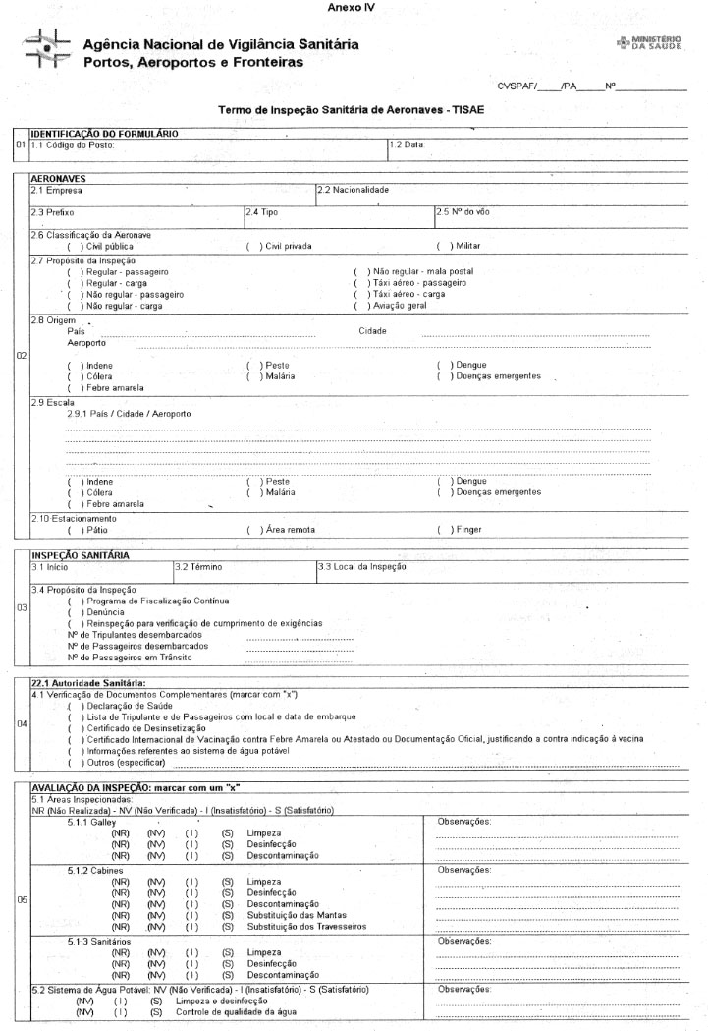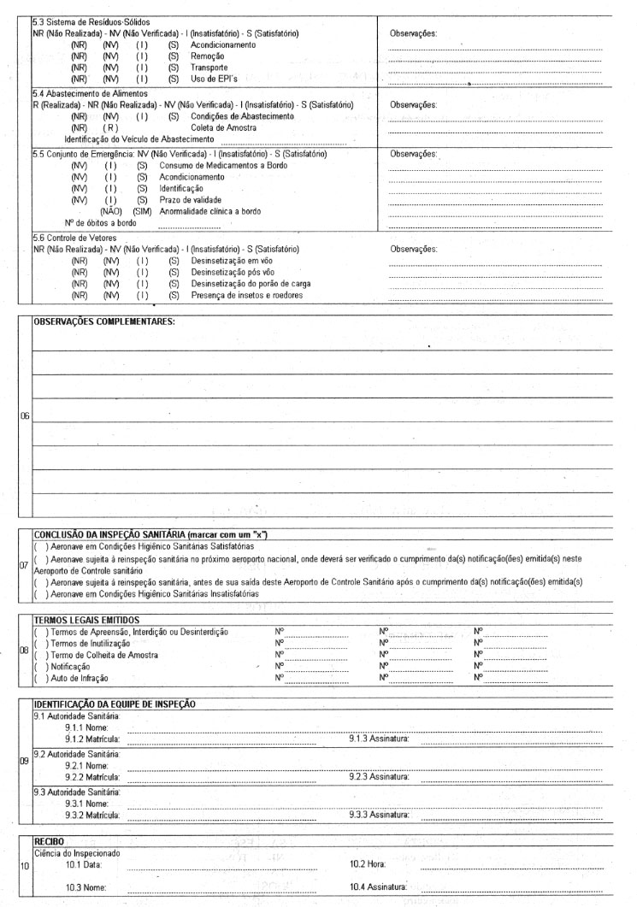

**ANEXO V**

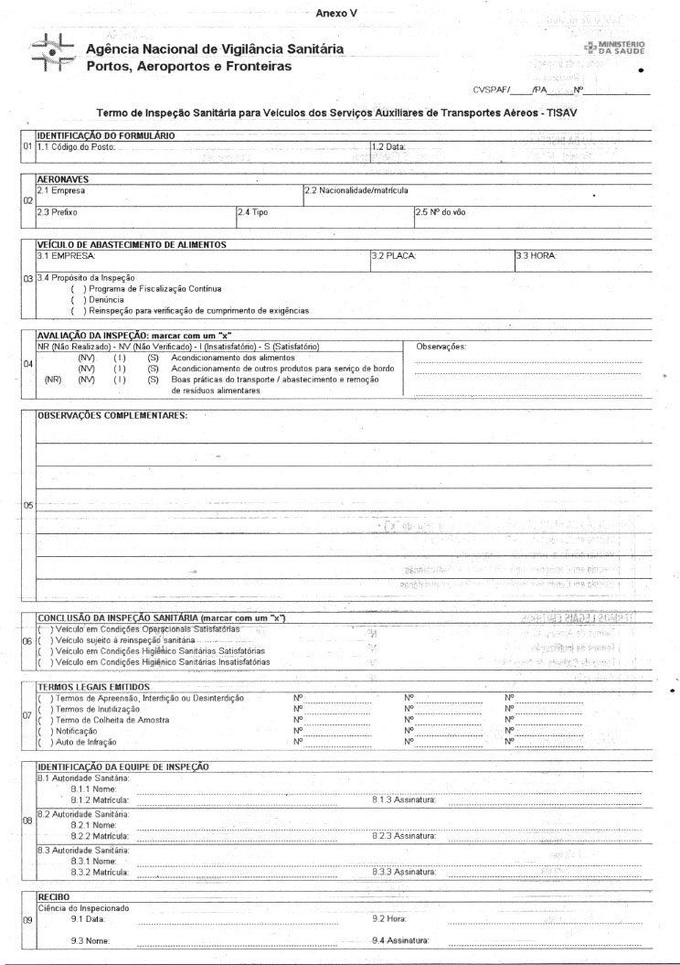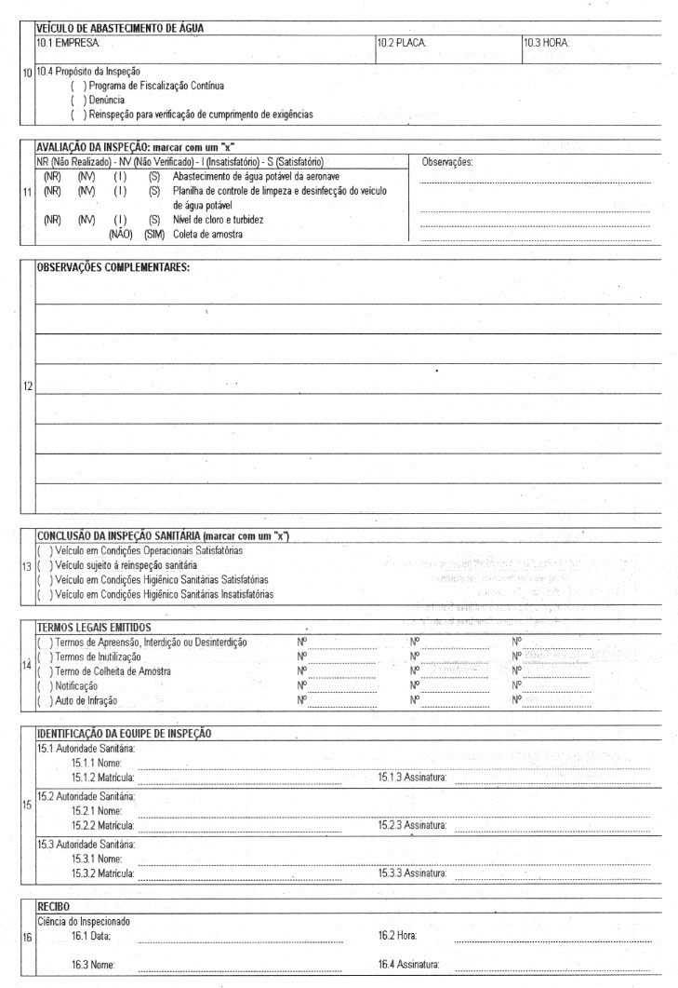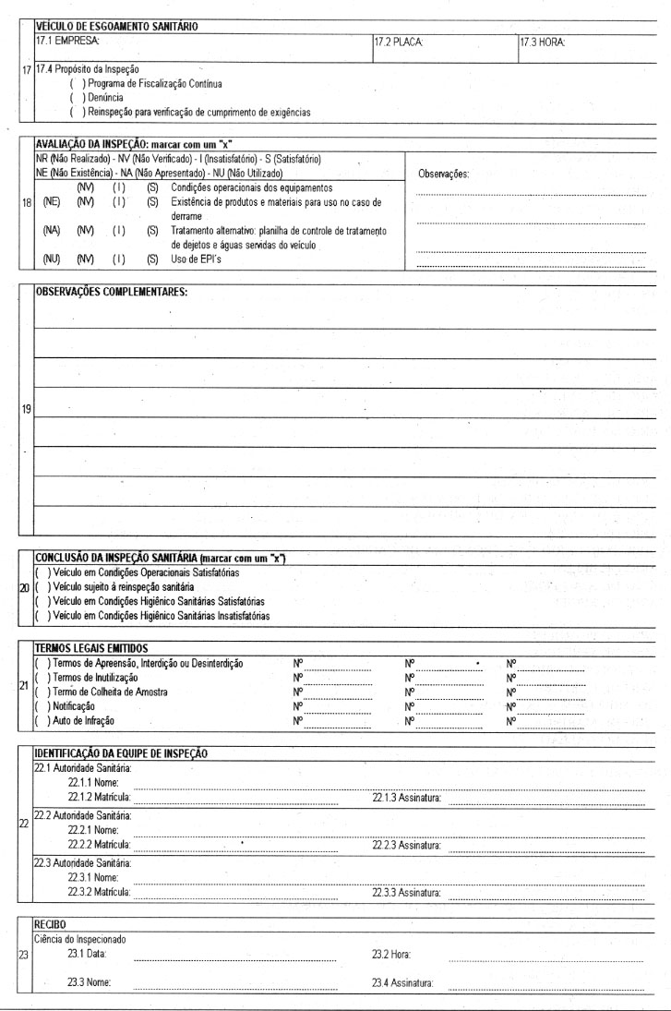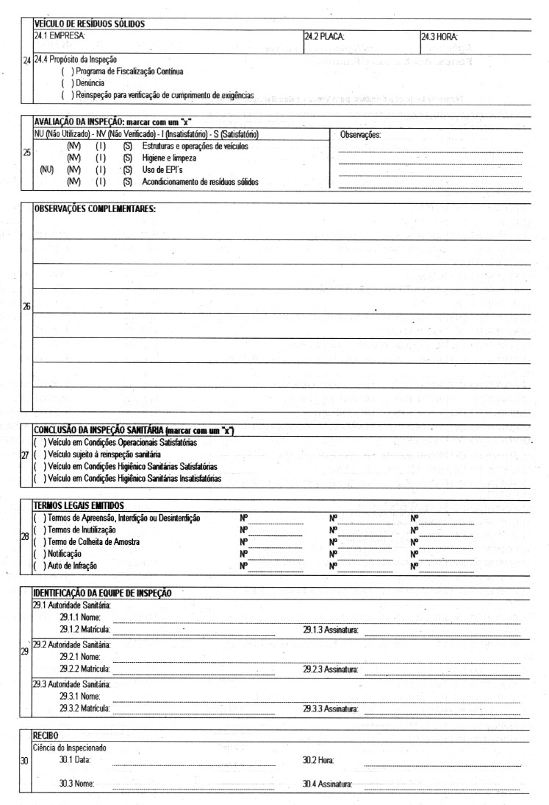

ANEXO VI

**LISTA DOS AEROPORTOS DE CONTROLE SANITÁRIO E RESPECTIVOS POSTOS DA ANVISA**

|  |  |  |
| --- | --- | --- |
| AEROPORTOS DE CONTROLE SANITÁRIO | CÓDIGO INTERNO | POSTOS AEROPORTUÁRIOS |
| AEROPORTO INTERNACIONAL DE RIO BRANCO | 3010010 | POSTO PORTUÁRIO E AEROPORTUÁRIO DE RIO BRANCO |
| AEROPORTO INTERNACIONAL DE CRUZEIRO DO SUL | 3010020 | POSTO PORTUÁRIO, AEROPORTUÁRIO E DE FRONTEIRA DE CRUZEIRO DO SUL |
| AEROPORTO ZUMBI DOS PALMARES/ MACEIÓ | 3020040 | POSTO AEROPORTUÁRIO DE MACEIÓ |
| AEROPORTO INTERNACIONAL EDUARDO GOMES/MANAUS | 3030050 | POSTO AEROPORTUÁRIO DE MANAUS |
| AEROPORTO INTERNACIONAL DE TABATINGA | 3030080 | POSTO PORTUÁRIO, AEROPORTUÁRIO E DE FRONTEIRA DE TABATINGA |
| AEROPORTO INTERNACIONAL DE MACAPÁ | 3040110 | POSTO AEROPORTUÁRIO DE MACAPÁ |
| AEROPORTO DE OIAPOQUE | 3040880 | POSTO PORTUÁRIO, AEROPORTUÁRIO E DE FRONTEIRA DE OIAPOQUE |
| AEROPORTO INTERNACIONAL DEPUTADO EDUARDO MAGALHÃES/SALVADOR | 3050120 | POSTO AEROPORTUÁRIO DE SALVADOR |
| AEROPORTO DE ILHÉUS | 3050130 | POSTO PORTUÁRIO E AEROPORTUÁRIO DE ILHÉUS |
| AEROPORTO DE PORTO SEGURO | 3050140 | POSTO PORTUÁRIO E AEROPORTUÁRIO DE PORTO SEGURO |
| AEROPORTO INTERNACIONAL DE FORTALEZA | 3060180 | POSTO AEROPORTUÁRIO DE FORTALEZA |
| AEROPORTO INTERNACIONAL PRESIDENTE JUCELINO KUBITSCHEK/BRASÍLIA | 3070200 | POSTO AEROPORTUÁRIO DE BRASÍLIA |
| AEROPORTO DE VITÓRIA | 3080210 | POSTO AEROPORTUÁRIO DE VITÓRIA |
| AEROPORTO DE SANTA GENOVEVA/GOIÂNIA | 3090220 | POSTO AEROPORTUÁRIO DE GOIÂNIA |
| AEROPORTO DE CALDAS NOVAS | 3090230 | POSTO AEROPORTUÁRIO DE CALDAS NOVAS |
| AEROPORTO INTERNACIONAL CUNHA MACHADO/SÃO LUIS | 3100240 | POSTO AEROPORTUÁRIO DE SÃO LUÍS |
| AEROPORTO DE IMPERATRIZ | 3100250 | POSTO AEROPORTUÁRIO DE IMPERATRIZ |
| AEROPORTO DE BELO HORIZONTE /PAMPULHA | 3110260 | POSTO AEROPORTUÁRIO DA PAMPULHA |
| AEROPORTO INTERNACIONAL DE BELO HORIZONTEDE/CONFINS | 3110270 | POSTO AEROPORTUÁRIO DE CONFINS |
| AEROPORTO INTERNACIONAL DE CAMPO GRANDE | 3120310 | POSTO AEROPORTUÁRIO DE CAMPO GRANDE |
| AEROPORTO INTERNACIONAL DE PONTA PORÃ | 3120320 | POSTO AEROPORTUÁRIO E DE FRONTEIRA DE PONTA PORÃ |
| AEROPORTO INTERNACIONAL DE CORUMBÁ | 3120330 | POSTO AEROPORTUÁRIO E DE FRONTEIRA DE CORUMBÁ |
| AEROPORTO INTERNACIONAL MARECHAL RONDON/CUIABÁ | 3130340 | POSTO AEROPORTUÁRIO DE CUIABÁ |
| AEROPORTO DE CÁRCERES | 3130350 | POSTO PORTUÁRIO, AEROPORTUÁRIO E DE FRONTEIRA DE CÁCERES |
| AEROPORTO INTERNACIONAL DE BELÉM/VAL-DE-CANS | 3140360 | POSTO AEROPORTUÁRIO DE BELÉM |
| AEROPORTO CASTRO PINTO/JOÃO PESSOA | 3150400 | POSTO AEROPORTUÁRIO DE JOÃO PESSOA |
| AEROPORTO INTERNACIONAL GILBERTO FREIRE/GUARARAPES-RECIFE | 3160420 | POSTO AEROPORTUÁRIO DE RECIFE |
| AEROPORTO DE PETROLINA | 3160430 | POSTO AEROPORTUÁRIO DE PETROLINA |
| AEROPORTO DE TERESINA | 3170470 | POSTO AEROPORTUÁRIO DE TERESINA |
| AEROPORTO DE PARNAÍBA | 3170480 | POSTO PORTUÁRIO E AEROPORTUÁRIO DE PARNAÍBA |
| AEROPORTO INTERNACIONAL AFONSO PENA/CURITIBA | 3180490 | POSTO AEROPORTUÁRIO DE CURITIBA |
| AEROPORTO INTERNACIONAL DE FOZ DO IGUAÇU | 3180510 | SUBPOSTO AEROPORTUÁRIO DE FOZ DO IGUAÇU |
| AEROPORTO DE MARINGÁ | 3180520 | POSTO AEROPORTUÁRIO DE MARINGÁ |
| AEROPORTO INTERNACIONAL ANTONIO CARLOS JOBIM/GALEÃO | 3190530 | POSTO AEROPORTUÁRIO DO GALEÃO - RJ |
| AEROPORTO INTERNACIONAL ANTONIO CARLOS JOBIM/GALEÃO | 3190531 | SUBPOSTO AEROPORTUÁRIO DO GALEÃO - RJ Nº 1 TPS |
| AEROPORTO INTERNACIONAL ANTONIO CARLOS JOBIM/GALEÃO | 3190532 | SUBPOSTO AEROPORTUÁRIO DO GALEÃO – RJ Nº 2 TECA |
| AEROPORTO SANTOS DUMONT-RJ | 3190540 | POSTO AEROPORTUÁRIO DE SANTOS DUMONT - RJ |
| AEROPORTO DE CABO FRIO | 3190820 | POSTO AEROPORTUÁRIO DE CABO FRIO |
| AEROPORTO INTERNACIONAL AUGUSTO SEVERO/NATAL | 3200550 | POSTO AEROPORTUÁRIO DE NATAL |
| AEROPORTO INTERNACIONAL DE PORTO VELHO | 3210560 | POSTO AEROPORTUÁRIO DE PORTO VELHO |
| AEROPORTO DE GUAJARÁ-MIRIM | 3210570 | POSTO PORTUÁRIO, AEROPORTUÁRIO E DE FRONTEIRA DE GUAJARÁ-MIRIM |
| AEROPORTO INTERNACIONAL DE BOA VISTA | 3220580 | POSTO AEROPORTUÁRIO DE BOA VISTA |
| AEROPORTO INTERNACIONAL SALGADO FILHO/PORTO ALEGRE | 3230590 | POSTO AEROPORTUÁRIO DE PORTO ALEGRE |
| AEROPORTO DE URUGUAIANA | 3230660 | POSTO AEROPORTUÁRIO E DE FRONTEIRA DE URUGUAIANA |
| AEROPORTO DE BAGÉ | 3230910 | POSTO AEROPORTUÁRIO DE BAGÉ |
| AEROPORTO DE PELOTAS | 3230920 | POSTO AEROPORTUÁRIO DE PELOTAS |
| AEROPORTO INTERNACIONAL HERCÍLIO LUZ/FLORIANÓPOLIS | 3240670 | POSTO AEROPORTUÁRIO DE FLORIANÓPOLIS |
| AEROPORTO DE CHAPECÓ | 3240680 | POSTO AEROPORTUÁRIO DE CHAPECÓ |
| AEROPORTO DE JOINVILLE | 3240690 | POSTO AEROPORTUÁRIO DE JOINVILLE |
| AEROPORTO DE NAVEGANTES | 3240700 | POSTO AEROPORTUÁRIO DE NAVEGANTES |
| AEROPORTO DE ARACAJÚ | 3250730 | POSTO AEROPORTUÁRIO DE ARACAJU |
| AEROPORTO INTERNACIONAL DE GUARULHOS/SÃO PAULO | 3260740 | POSTO AEROPORTUÁRIO DE GUARULHOS |
| AEROPORTO INTERNACIONAL DE GUARULHOS/SÃO PAULO | 3260741 | SUBPOSTO AEROPORTUÁRIO DE GUARULHOS Nº 1 TPS |
| AEROPORTO INTERNACIONAL DE GUARULHOS/SÃO PAULO | 3260742 | SUBPOSTO AEROPORTUÁRIO DE GUARULHOS Nº 2 TECA |
| AEROPORTO INTERNACIONAL DE CONGONHAS | 3260750 | POSTO AEROPORTUÁRIO DE CONGONHAS |
| AEROPORTO INTERNACIONAL DE VIRACOPOS | 3260760 | POSTO AEROPORTUÁRIO DE VIRACOPOS |
| AEROPORTO DE SÃO JOSÉ DOS CAMPOS | 3260770 | POSTO AEROPORTUÁRIO DE SÃO JOSÉ DOS CAMPOS |
| AEROPORTO DE PALMAS | 3270800 | POSTO AEROPORTUÁRIO DE PALMAS |
| AEROPORTO DE ARAGUAINA | 3270810 | POSTO AEROPORTUÁRIO DE ARAGUAÍNA |